

UNIVERSITE DE FIANARANTSOA ECOLE NATIONALE D’INFORMATIQUE

RAPPORT DE STAGE POUR LE PASSAGE EN TROISIEME ANNEE DE LA FORMATION DE LICENCE PROFESSIONNELLE

Mention : Informatique Parcours : Informatique Générale
Intitulé :

CONCEPTION ET REALISATION D’UNE APPLICATION WEB POUR LA
GESTION DE RESOURCE HUMAINE

Présenté le : (Date de soutenance)
Par : Monsieur ANDRIMAPIONONA Fanomezantsoa Emmanuel (567 H-TOL)
Monsieur MAMENOFO Tiavina Anjara Victor Emmanuel (569H-TOL)
Membres du Jury :
Rapporteurs :

Année Universitaire 2024-2025

0
Curriculum Vitae
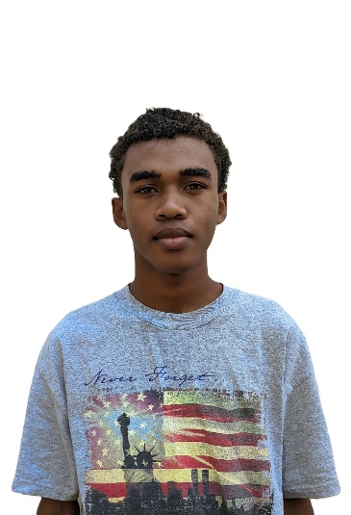

Profil
- Nom : ANDRIMAMPIONONA
- Prénoms : Fanomezantsoa Emmanuel
- Age : 19 ans
- Situation Matrimonialle : Célibataire
- Téléphone : +261 38 82 793 41
- E-mail : andrimampionomaemmanuel@gmail.com
- Adresse : Mangabe Betania
Cursus
- 2023 - 2024 : Première année de licence professionnelle en Informatique Générale à l’Ecole Nationale d’informatique.
- 2023 : Diplômé du Baccalauréat, série Scientifique, option D
Langues
- Français ❖ Anglais
Compétences en Informatique
- Informatiques bureautique (World, Excel, PowerPoint)
- Notion sur les systèmes d’exploitation Windows
- Notion de base en système et réseaux
- Langage de programmation : C++, C
- Programmation web (HTML, CSS, JS)
Centre d’intérêt
- Sport
- Jeux Vidéo
- Lecture

Curriculum Vitae
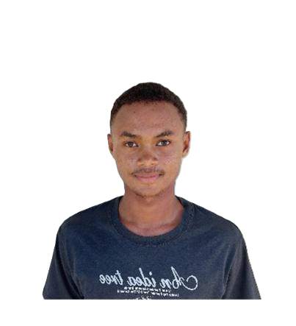

Profil
- Nom : MAMENOFO
- Prénoms : Tiavina Anjara Victor Emmanuel
- Age 20 ans
- Situation Matrimonialle : Célibataire
- Téléphone : +261 32 51 043 87
- E-mail : mamenofotiavinaemmanuel@gmail.com
- Adresse : Amborogony – Ouest
Cursus
- 2023 - 2024 : Première année de licence professionnelle en Informatique Générale à l’Ecole Nationale d’informatique.
- 2023 : Diplômé du Baccalauréat, série Scientifique, option D
Langues
- Français ❖ Anglais
Compétences en Informatique
- Informatiques bureautique (World, Excel, PowerPoint)
- Notion sur les systèmes d’exploitation Windows
- Notion de base en système et réseaux
- Langage de programmation : C++, C
- Programmation web (HTML, CSS, JS)
Centre d’intérêt
- Sport
- Jeux Vidéo
- Dessinateur

SOMMAIRE

CIRRUCILUM VITAE .................................................................................................. I
SOMMAIRE ................................................................................................................... V
REMERCIEMENTS ................................................................................................... VII
LISTE DES FIGURES ................................................................................................. IX
LISTE DES TABLEAUX .............................................................................................. X
LISTE DES ABBREVIATIONS ................................................................................ XII
INTRODUCTION .............................................................................................................
PARTIE I. PRESENTATIONS........................................................................................
Chapitre 1. Présentation de l’ENI....................................................................................

1.1 Information d’ordre générale......................................................................................... 1.2
Missions et historique ....................................................................................................

1.3 Organigramme institutionnel de l’ENI ..........................................................................
1.4 Domaines de spécialisation
1.5 Architecture des formations pédagogiques ...................................................................
1.6 Relations de l’ENI avec les entreprises et les organismes ............................................ 1.7
Débouchés professionnels des diplômés .......................................................................
1.8 Ressources humaines .....................................................................................................
Chapitre 2. Présentation de la société ..................................................................................
2.1 Historique ...................................................................................................................... 2.2 Mission et Activités ....................................................................................................... 2.3 Organigramme Générale ............................................................................................... 2.4 Localisation du Trésorerie Générale du Toliara ............................................................
Chapitre 3. Description du projet
3.1 Formulation......................................................................................................
3.2 Objectif et besoins de l’utilisateur..................................................................
3.3 Moyens nécessaires à la réalisation du projet...............................................
3.4 Résultats attendus............................................................................................
3.5 Chronogramme de travail.................................................................................
PARTIE II. ANALYSE ET CONCEPTION
Chapitre 4. Analyse préalable
4.1 Analyse de l’existant..........................................................................................
4.1.1 Organisation actuelle .....................................................................................
4.1.2. Inventaire des moyens matériels et logiciels...............................................
4.2. Critique de l’existant............................................................................................
4.3. Conception avant projet......................................................................................
4.3.1. Proposition des solutions ...............................................................................
4.3.2. Méthodes de conception et outils utilisés......................................................
Chapitre 5. Analyse conceptuelle..............................................................................
5.1. Présentation de la méthode Merise....................................................................
5.2. Dictionnaire des données.....................................................................................
5.3. Règles de gestion..................................................................................................
5.4. Diagramme de flux................................................................................................
5.5. Modélisation des données....................................................................................
5.5.1. Modèle conceptuel des données.......................................................................
5.5.2. Modèle logique des données..........................................................................
5.5.3. Modèle conceptuel des traitements...............................................................
5.5.4. Modèle organisationnel des traitements........................................................
PARTIE III. REALISATION
Chapitre 6. Mise en place de l’environnement de développement
6.1. Installation et configuration des outils...............................................................
6.2. Architecture de l’application...............................................................................
Chapitre 7. Développement de l’application..........................................................
7.1. Création de la base de données...........................................................................
7.2. Codage de l’application.........................................................................................
7.3. Présentation de l’application................................................................................
CONCLUSION …...........................................................................................................
BIBLIOGRAPHIE.......................................................................................................VII
WEBOGRAPHIE........................................................................................................VIII
GLOSSAIRE................................................................................................................IX
ANNEXE......................................................................................................................X
TABLES DES MATIERES...........................................................................................XI RESUME........................................................................................................................
ABSTRACT....................................................................................................................

REMERCIEMENTS

Ce mémoire est l'aboutissement d'un parcours semé d'embûches que nous avons surmontées grâce à notre détermination et au soutien de nombreux acteurs. Nous exprimons notre profonde gratitude au Créateur pour nous avoir accordé la force et l'intelligence nécessaires à la réalisation de ce travail. Nos remerciements vont également à tous ceux qui, de près ou de loin, ont contribué à son succès, en nous offrant leurs conseils, leur encouragement et leur aide précieuse.
Nos profondes gratitudes s’adressent tout particulièrement à :
- Monsieur HAJALALAINA Aimé Richard, Docteur HDR, Président de l’Université de
Fianarantsoa, pour avoir accepté mon inscription à l’Université ;
- Monsieur Andriamanantena RAZAFIHARISON, président de l'université de Toliara, pour avoir accepté l’emplacement de notre de salle a Maninday ;
- Monsieur MAHATODY Thomas, Docteur HDR à l’université de Fianarantsoa, Directeur de l’Ecole Nationale d’Informatique, Professeur Titulaire à l’Université de Fianarantsoa, d’avoir accepté mon inscription au sein de son établissement.
- Monsieur MANOELA Fihevera Pascal, Directeur Général de la société TRESOR GENERALE Toliara, d’avoir accepté nos candidatures en tant que stagiaire au sein de son établissement.
- Monsieur RABETAFIKA Louis Haja, Maître de Conférences, Responsable de la Mention Informatique, de m'avoir donné des mots d'encouragement qui m'ont donné la confiance nécessaire pour finaliser ce travail.
- Monsieur GILANTE Gesazafy, Assistant d’Enseignement Supérieur et de Recherche, Responsable parcours Informatique Générale, d’avoir donné des conseils et des encouragements qui m'ont été d'un grand soutien, notamment lors des moments de doute ;  Monsieur ANDRIAMALALA Heritiana, Inspécteur de Trésor et Encadreur Professionnel de m’avoir fait vivre une expérience professionnelle très enrichissante intellectuellement et aussi de m’avoir attribué son aide pour la concrétisation de ce projet  Monsieur, Président du Jury, d’avoir présidé la présentation en public de ce mémoire.
- À ma famille : pour leur soutien moral inconditionnel.
Je souhaite également adresser mes remerciements à toutes celles et ceux qui m’ont aidé et soutenu.
LISTE DES FIGURES

Figure 1. Organigramme actuel de l’Ecole
Figure 2. Architecture des études correspondant au système LMD
Figure 3. Organigramme du TG Toliara
Figure 4. Localisation du TG Toliara
Figure 5. Capture qui montre les classements des langages de programmation
Figure 6. Diagramme de flux du projet
Figure 7. Formalisme de Modèle Conceptuel de Données
Figure 8. Modèle conceptuel de données
Figure 9. Schéma qui montre les relations de type père-fils
Figure 10. Schéma qui montre les relations de type plusieurs
Figure 11. Représentation graphique d’un Modèle Conceptuel de Traitement
Figure 12. Modèle conceptuel de traitement de projet
Figure 13. Capture de vérification de version du VsCode
Figure 14. Capture de l’interface du Pycharm-professional
Figure 15. Capture de la vérification de version du python
Figure 16. Capture de la vérification de version du NodeJs
Figure 17. Capture de la vérification du statut du postgreSql
Figure 18. Figure de l’Interface de Beekeeper Studio
Figure 19. Figure de la création de la base de donée
Figure 20. Capture de l’Interface de l’application Pycharm
Figure 21. Capture Installation de de Django
Figure 22. Capture Installation des paquets pour la connection avec PostgreSQL
Figure 23. Capture Création du Base d donnée
Figure 24. Capture Création des tables
Figure 25. Capture Installation des paquets pour la reconnaissance fasciale
Figure 26. Capture Installation des paquets pour la création des APIs
Figure 27. Capture Installation des paquets pour permettre à reactJs de se connecter au backend
Figure 28. Capture Installation des paquets pour la création du PDF
Figure 29. Capture Création des vues pour le pointage d’arrivée et sortie
Figure 30. Capture Création des vues pour la génération du PDF
Figure 31. Capture du Création des vues pour le chartJS
Figure 32. Capture Création des vues pour les tops 3 employés de la semaine
Figure 33. Capture du routage des urls
Figure 34. Capture de la configuration du media
Figure 35. Capture Commande pour crée un projet avec ReactJS
Figure 36. Capture Installation des dépendances pour la capture de photo sur webcam
Figure 37. Capture Installation des dépendances pour le chart graphique
Figure 38. Capture Installation des dépendances pour les réquettes axios
Figure 39. Capture Installation des dépendances pour les styles avec tailwind
Figure 40. Capture Installation des dépendances pour les routages dans le frontend
Figure 41. Capture création des composants
Figure 42. Capture du composant Dashboard
Figure 43. Capture d’une ligne de code pour les TopPerson
Figure 44. Capture du composant WeeklyComparisonChart
Figure 45. Capture d’une ligne de code pour la récupération des rapports détaillés
Figure 46. Capture d’une ligne de code pour le composant LoadingSpinner
Figure 47. Capture du page d’acceuil de l’application
Figure 48. Capture du page d’acceuil
Figure 49. Capture de l’interface montre les informations des heures des employées
Figure 50. Capture du Django administration
Figure 51. Capture du PDF correspond à la statistique d’une personne

LISTE DES TABLEAU

Tableau 1. Organisation du système de formation pédagogique de l’Ecole
Tableau 2. Mention et parcours au sein de l’ENI
Tableau 3. Liste des formations existantes à l’ENI
Tableau 4. Débouchés éventuels des jeunes diplômés
Tableau 5. Montre les moyens matériels
Tableau 6. Montre le Moyen logiciel
Tableau 7. Montre le chronogramme de travail
Tableau 8. Montre les bases de données
Tableau 9. Les niveaux d’abstraction en MERISE
Tableau 10. Les étapes du cycle de décision de la méthode MERISE
Tableau 11. Dictionnaire de données
Tableau 12. Schémas de la procédure

INTRODUCTION GENERALE

Le monde change rapidement grâce à l'informatique. Tout le monde, des entreprises aux particuliers, utilise des outils numériques pour simplifier leur quotidien. Comme le disait Alvin Toffler "Notre monde, en constante mutation, est propulsé par l'innovation numérique."
Au Trésor Général de Toliara, il y avait un problème : comment suivre et évaluer facilement les heures de travail des employés ?
Pour résoudre ce problème, nous avons créé une application spécialement conçue pour le Trésor Général. Cette application permet aux employés d'enregistrer leurs heures d'arrivée et de départ de manière simple et précise.
Pour réaliser cette application, nous avons utilisé des outils informatiques spécifiques : un plan de travail bien défini, un langage de programmation, une base de données pour stocker les informations, un framework pour structurer le développement, et un éditeur de texte pour écrire le code.

PARTIE I. PRESENTATIONS

CHAPITRE 1. PRESENTATION DE L’ENI

1.1.Information d’ordre générale
L’Ecole Nationale d’Informatique, en abrégé ENI, est un établissement d’enseignement supérieur rattaché académiquement et administrativement à l’Université de Fianarantsoa. Le siège de l’Ecole se trouve à Tanambao-Antaninarenina à Fianarantsoa. L’adresse pour la prise de contact avec l’Ecole est la suivante : Ecole Nationale d’Informatique (ENI) Tanambao, Fianarantsoa. Le numéro de sa boîte postale est 1487 avec le code postal 301. Téléphone : 034 05 733 36 ou 032 15 204 28. Son adresse électronique est la suivante : eni@eni.mg. Il dispose également d'un site web : www.eni.mg
1.2.Missions et historiques
L’ENI se positionne sur l’échiquier socio-éducatif malgache comme étant le plus puissant secteur de diffusion et de vulgarisation des connaissances et des technologies informatiques.
Cette Ecole Supérieure peut être considérée aujourd’hui comme la vitrine et la pépinière des élites informaticiennes du pays.
De façon formelle, l’ENI était créée par le décret N° 83- 185 du 24 Mai 1983, comme étant le seul établissement Universitaire Professionnalisé au niveau national, destiné à former des techniciens et des Ingénieurs de haut niveau, aptes à répondre aux besoins et exigences d’Informatisation des entreprises, des sociétés et des organes implantés à Madagascar.
L’ENI a pour conséquent pour mission de former des spécialistes informaticiens compétents et opérationnels de différents niveaux notamment :
- en fournissant à des étudiants des connaissances de base en informatique ;
- en leur transmettant le savoir-faire requis, à travers la professionnalisation des formations dispensées et en essayant une meilleure adéquation des formations par rapport aux besoins évolutifs des sociétés et des entreprises ;
- en initiant les étudiants aux activités de recherche dans les différents domaines des
Technologies de l’Information et de la Communication (TIC) ;
La filière de formation d’Analystes Programmeurs a été mise en place à l’Ecole en 1983, et a été gelée par la suite en 1996, tandis que la filière de formation d’ingénieurs a été ouverte à l’Ecole en 1986.
Une formation de troisième cycle a été ouverte à l’Ecole a été ouverte à l’Ecole depuis l’année 2003 – 2004 grâce à la coopération académique et scientifique entre l’Université de Fianarantsoa pour le compte de l’ENI et l’Université Paul Sabatier de Toulouse (UPST).
Cette filière avait pour objectif de former certains étudiants à la recherche dans les différents domaines de l’Informatique, et notamment pour préparer la relève des Enseignants Chercheurs qui étaient en poste.
Pendant l’année 2007-2008, la formation en vue de l’obtention du diplôme de Licence Professionnelle en Informatique a été mise en place à l’ENI avec les deux parcours de formation :
- Génie Logiciel et base de Données.
- Administration des Système et réseaux.
La mise en place à l’Ecole de ces deux options de formation devait répondre au besoin de basculement vers le système Licence – Master – Doctorat (LMD).
En vue de surmonter les difficultés de limitation de l’effectif des étudiants accueillis à l’Ecole, notamment à cause du manque d’infrastructures, un système de « Formation Hybride » a été mise en place à partir de l’année 2010. Il s’agit en effet d’un système de formation semi présentielle et à distance avec l’utilisation de la visioconférence pour la formation à distance.
Le système de formation hybride a été ainsi créé à Fianarantsoa ainsi qu’Université de Toliara.
Cette formation est à l’origine du parcours Informatique Générale.
En 2023, une nouvelle mention Intelligence Artificielle (IA) a été ouvert au sein de l’Ecole pour répondre les besoins des entreprises. La formation est destinée aux étudiants titulaires du diplôme de licence (Bac +3) en Mathématiques ou en Statistiques ou en Informatique, etc. La mention IA comporte deux parcours : ➢ Gouvernance et Ingénierie de Données (GID), ➢ Objets connectés et Cybersécurité (OCC).
Le principe de l’enseignement pour le parcours GID offre aux l’étudiants des compétences scientifiques et techniques spécialisées en Science de données. Pour le parcours OCC, les étudiants octroient la double spécialité premièrement en internet des objets et deuxièmement en cybersécurité. La formation de master est axée sur l’ensemble d’applications de l’Intelligence Artificielle.
1.3. Organigramme institutionnel
L’organigramme de l’Ecole est inspiré des dispositions du décret N° 83-185 du 24 Mai 1983. L’ENI est administrée par un Conseil d’Ecole, et dirigée par un directeur nommé par un décret adopté en Conseil des Ministres. Le Collège des enseignants regroupant tous les enseignants-chercheurs permanents de l’Ecole est chargé de résoudre les problèmes liés à l’organisation pédagogique des enseignements. Le Conseil Scientifique propose les orientations pédagogiques et scientifiques de l’établissement, en tenant compte notamment de l’évolution du marché de travail et de l’adéquation des formations dispensées par rapport aux besoins des entreprises. La figure 1 représente l’organigramme actuel de l’ENI.
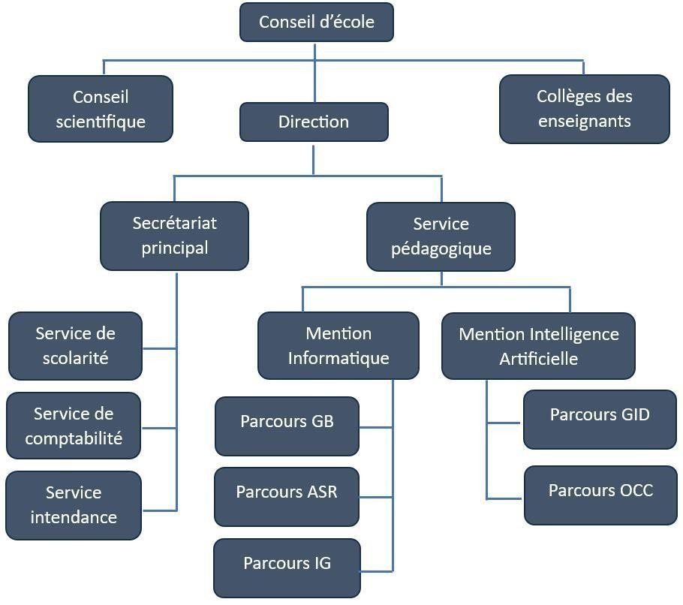

1.4
. Domaine de spécialisation

Figure 1. Organigramme actuel de l’Ecole

Les activités de formation et de recherche organisées à l’ENI portent sur les domaines suivants :
- Génie logiciel et Base de Données ;
- Administration des Systèmes et Réseaux ;
- Informatique Générale ;
- Modélisation informatique et mathématique des Systèmes complexes ; ➢
Intelligence artificielle.
Le tableau 1 représente l’organisation du système de formation pédagogique de l’école.
Tableau 1. Organisation du système de formation pédagogique de l’Ecole

 |  | Formation Théorique |  | Formation Pratique
-  -  -  - | nseignement théorique avaux dirigés avaux pratiques onférences |  | -  -  -  - | Etude de cas  Travaux de réalisation  Projets/ Projets tutorés  Voyages d’Etudes
 |  |  | - | Stages en entreprise

1.5.Architecture des formations pédagogiques
Le recrutement des étudiants à l’ENI se fait uniquement par voie de concours d’envergure nationale en première année. Les offres de formation organisées à l’Ecole ont été validées par la Commission Nationale d’Habilitation (CNH). Au sein de l’ENI, il existe deux mentions et cinq parcours. Le tableau 2 récapitule les mentions et les parcours au sein de l’Ecole, et la figure 2 représente l’architecture des études correspondant aux systèmes LMD:
Tableau 2. Mention et parcours au sein de l’ENI
Mention | Parcours
Informatique | Génie logiciel et Base de Données (GB)
 | Administration des Systèmes et Réseaux (ASR)
 | Informatique Générale (IG)
Intelligence Artificielle | Gouvernance et Ingénierie de Données (GID)
 | Objets Connectés et Cyber sécurités (OCC)
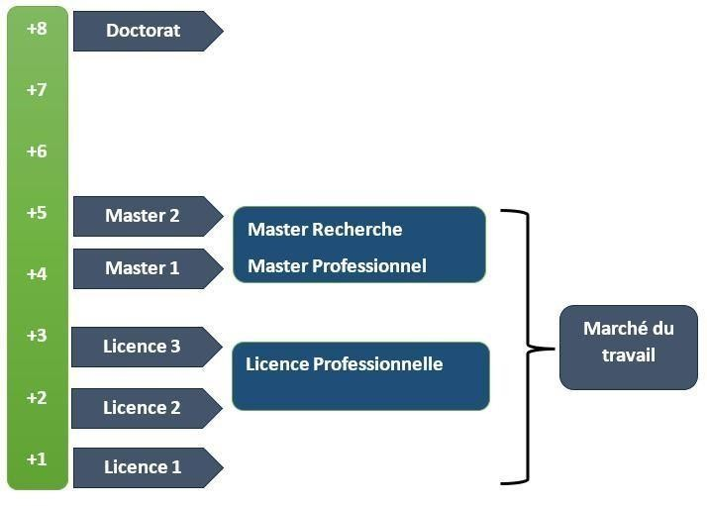
Figure 2. Architecture des études correspondant au système LMD
La licence peut avoir une vocation générale ou professionnelle. Le master peut avoir une vocation professionnelle ou de recherche. L’accès en première année de MASTER se fait automatiquement pour les étudiants de l’Ecole qui ont obtenu le diplôme de Licence Professionnelle. Le tableau 3 illustre la liste des formations existantes à l’ENI. Tableau 3. Liste des formations existantes à l’ENI

 | F | ORMATION
 | LICENCE  PROFESSIONNELLE | MASTER
Condition d’ admission | Par voie de concours | Par voie de concours pour la mention IA
Condition d’accès | Bac de série C, D ou Technique | Etre titulaire de licence professionnelle
Durée de  Formation | 3 ans | 2 ans
Diplôme délivré | Diplôme de License  Professionnelle | Diplôme de Master Professionnel  Diplôme de Master Recherche
Le Master Recherche permet à son titulaire de poursuivre directement des études en doctorat et de s’inscrire directement dans une Ecole Doctorale.
Les étudiants diplômés de l’Ecole sont plutôt bien accueillis dans les instituts
universitaires étrangères (Canada, Suisse, France, …)
1.6. Relation de l’ENI avec les organismes externes
Les stages effectués chaque année par les étudiants mettent l’Ecole en rapport permanent avec plus de 400 entreprises et organismes publics, semi-publics et privés, nationaux et internationaux. L’Ecole dispose ainsi d’un réseau d’entreprises, de sociétés et d’organismes publics et privés qui sont des partenaires par l’accueil en stage de ses étudiants, et éventuellement pour le recrutement après l’obtention des diplômes par ces derniers. Les compétences que l’Ecole cherche à développer chez ses étudiants sont l’adaptabilité, le sens de la responsabilité, du travail en équipe, le goût de l’expérimentation et l’innovation.
En effet, la vocation de l’ENI est de former des licenciés et des ingénieurs de niveau MASTER avec des qualités scientifiques, techniques et humaines reconnues, capables d’évoluer professionnellement dans des secteurs d’activité variés intégrant l’informatique. Les stages en milieu professionnel permettent de favoriser une meilleure adéquation entre les formations à l’Ecole et les besoins évolutifs du marché de l’emploi.
Parmi les sociétés, les entreprises et les organismes partenaires de l’Ecole, on peut citer : ACCENTURE Mauritius, AKATA Goavana, Air Madagascar, Ambre Associates, Airtel, Agence Universitaire de la Francophonie (AUF), AXIAN, B2B, Banque Centrale, , BIANCO, BlueLine, CNaPS, Bureau National de Gestion des Risques et des Catastrophes (BNGRC), CEDII-Fianarantsoa, Data Consulting, Central Test, Centre National
Antiacridien, CNRE, COLAS, Direction Générale des Douanes, DLC, E-Tech Consulting, , FID, FIHARY Soft, FTM, GNOSYS, GENIUS AT WORK, Hello Tana, IBONIA, INGENOSIA, INSTAT, IOGA, JIRAMA, JOUVE, MADADEV, MAEP, MANAO, MEF,
MEN, MESupRES, MFB, , MININTER, Min des Postes/Télécommunications et du
Développement Numérique, NEOV MAD, Ny Havana, Madagascar National Parks,
OMNITEC, ORANGE, OTME, PRACCESS, QMM Fort-Dauphin, SG Madagasikara
SMMC, SMMEC, SNEDADRS Antsirabe, Sénat, Société d’Exploitation du Port de Toamasina (SEPT), SOFTWELL, Strategy Consulting,
TELMA, VIVETEC, Société LAZAN’I BETSILEO, WWF, UGD, ARATO, MANAO,
MNDPT, NG ACADEMY.NG, Relia …
1.7. Débouchés professionnels et diplômés
Les formations proposées par l’Ecole permettent aux diplômés d’être immédiatement opérationnels sur le marché du travail avec la connaissance d’un métier complet lié à l’informatique aux TIC.
L’Ecole apporte à ses étudiants un savoir-faire et un savoir-être qui les accompagnent tout au long de leur vie professionnelle. Elle a une vocation professionnalisante. Les diplômés en LICENCE et en MASTER issus de l’ENI peuvent faire carrière dans différents secteurs.
L’Ecole bénéficie aujourd’hui de 40 années d’expériences pédagogiques et de reconnaissance auprès des sociétés, des entreprises et des organismes. C’est une Ecole Supérieure de référence en matière informatique.
D’une manière générale, les diplômés de l’ENI n’éprouvent pas de difficultés particulières à être recrutés au terme de leurs études. Cependant, l’ENI recommande à ses diplômés de promouvoir l’entrepreneuriat en TIC et de créer des cybercafés, des SSII ou des bureaux d’études. Le tableau 4 représente les débouchés éventuels des jeunes diplômés.
Tableau 4. Débouchés éventuels des jeunes diplômés
LICENCE |  | MASTER
- nalyste – Programmeur  - dministrateur de site web/de portail web  sistant Informatique et internet  - hef de projet web ou multimédia  - éveloppeur Informatique ou multimédia  - égrateur web ou web designer  - ot liner/Hébergeur Internet  - gent de référencement  - chnicien/Supérieur de help desk sur  - formatique  sponsable de sécurité web  - dministrateur de réseau  ➢ | ➢  ➢  ➢  ➢  ➢  ➢  ➢  ➢  ➢  ➢ | Administrateur de réseau et système  Architecture de système d’information  Développeur d’applications  Ingénieur réseau  Webmaster / Web Designer  Concepteur et réalisateur d’application  Directeur du système d’informations  Chef de projet informatique  Responsable de sécurité informatique  Consultant fonctionnel ou freelance
1.8. Ressources humaines
Les ressources humaines sont citées ci-dessous selon leurs responsabilités :
- Directeur de l’Ecole : Monsieur MAHATODY Thomas, Docteur HDR
- Responsable de la Mention « Informatique » : Monsieur RABETAFIKA
Louis Haja, Maître de Conférences
- Responsable de la Mention « Intelligence Artificielle » : Monsieur
DIMBISOA William Germain, Maître de Conférences
- Responsable du Parcours « Génie Logiciel et Base de Données » : Monsieur
RALAIVAO Jean Christian, Assistant d’Enseignement Supérieur et de Recherche
- Responsable du Parcours « Administration Systèmes et Réseaux » : Monsieur
SIAKA, Assistant d’Enseignement Supérieur et de Recherche
- Responsable du Parcours « Informatique Générale » : Monsieur GILANTE
Gesazafy, Assistant d’Enseignement Supérieur et de Recherche
- Responsable du Parcours « Gouvernance et Ingénierie de Données » :
Madame RATIANANTITRA Volatiana Marielle, Maître de Conférences
- Responsable du Parcours « Objets Connectés et Cybersécurité » : Monsieur ➢ RAZAFIMAHATRATRA Hajarisena, Maître de Conférences.
L’ENI compte quinze (15) enseignants permanents dont un (01) Professeur Titulaire, un (01) Professeur, un (01) Docteur HDR, huit (08) Maîtres de Conférences, quatre (04) Assistants d’Enseignement Supérieur et de Recherche, dix (10) enseignants vacataires, quarante un (41) personnel administratif.

CHAPITRE 2 : PRESENTATION DE LA SOCIETE

2-1-Historique :
1963 : C’est une année à marquer d’une pierre blanche. Elle a vu la création de la Direction du Trésor et de la Comptabilité Publique et la passation effective des services du Trésor aux Malagasy. Les 31 premiers Inspecteurs du Trésor Public Malagasy ont également prêté serment devant Philibert Tsiranana, Président de la République, le 11 avril de la même année.
2023. Le Trésor Public Malagasy célébrera son soixantième anniversaire.
Les rôles et attributions de leur département, qui est rattaché au Ministère de l’Economie et des Finances, ont beaucoup évolué même si les missions sont restées les mêmes : Mission comptable, mission économique et mission financière.
Pour marquer la soixantième anniversaire, ils ont décidé d’organiser différents évènements.
Ce qui leur permettra de faire connaitre davantage leurs missions et attributions, de renforcer
la proximité avec les usagers et les citoyens ainsi que de raffermir la cohésion entre les agents.
2-2-Mission et Attribution :
Le Ministère de l’économie et des finances est chargé de la conception, du pilotage, du suivi et de l'analyse de la politique économique de l'État, en cohérence avec la politique générale du pays.
L'objectif de la DGT demeure inchangé : « Assurer une bonne gouvernance financière dans la conduite de la politique financière et économique de l'État et dans la gestion financière et comptable des organismes publics »
Le Trésor émet des emprunts ou en mobilise les dépôts effectués par les "correspondants du Trésor", c'est-à-dire d’ensemble des personnes ou organismes publics et parapublics qui ont la faculté ou l'obligation de déposer des fonds auprès du Trésor public.
Missions économiques :
- contribuer à la détermination des grandes orientations de l’Etat en matière de politique du secteur public,
- coordonner les politiques et programmes macroéconomiques dans les secteurs réels, finances publiques, monétaires, extérieurs,
- participer à la préparation des négociations avec les organismes internationaux par la mise à disposition des documents afférents (missions de revue, missions conjointes de bailleurs, …).
Missions financières :
- participer à l’élaboration et à la conduite de la politique financière nationale, régionale et internationale de l’Etat,
- veiller à l’équilibre permanent de la trésorerie de l’Etat,
- définir et mettre en œuvre la politique d’épargne,
- élaborer le cadre de la politique financière du pays,
- gérer les emprunts publics extérieurs (négociations, tirages, règlement du service de la dette), les dons et aides extérieurs et de leur contre-valeur, les opérations de trésoreries et du recouvrement des créances de l’Etat,
- gérer le portefeuille de l’Etat et assurer la tutelle en tant que représentant ès qualité de l’Etat-actionnaire, de la gestion du portefeuille de l’Etat et de la tutelle.
Missions comptables :
- élaborer et mettre en place la réglementation en matière de comptabilité publique,
- assurer la gestion financière et comptable de l’Etat, des collectivités et des établissements publics.

2.3-Organigramme Fonctionnel de la Trésorerie Générale de Toliara :
La figure 3 représente l’organigramme du Trésorerie Générale de Toliara :

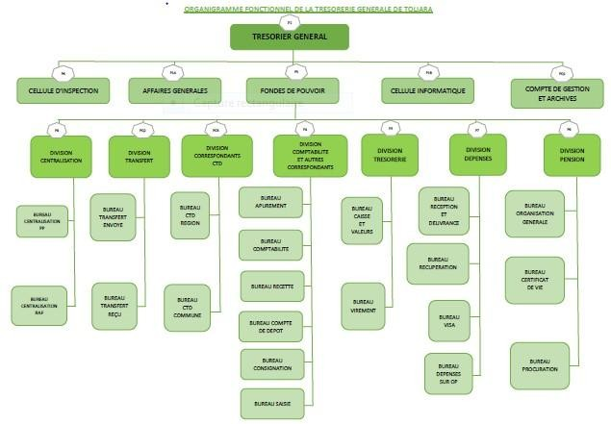

Figure 3: Organigramme du TG Toliara

2.4-Localisation du Trésor Générale public Toliara
La figure 4 représente la localisation du Trésorerie Générale de Toliara :

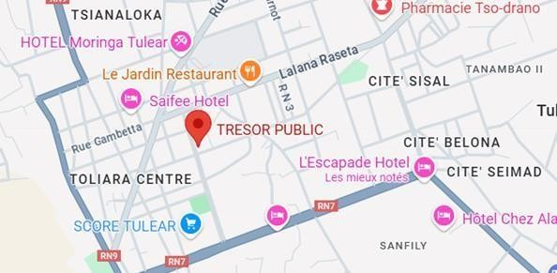
Figure 4 : Localisation du TG Toliara

CHAPITRE 3. DESCRIPTION DU PROJET

3.1Formulation
Ce projet consiste à développer un système de gestion de pointage basé sur la reconnaissance faciale pour les employés. L'objectif principal est de remplacer les méthodes traditionnelles (badges, codes) par une solution plus rapide et sécurisée. Une fois identifié, le système enregistre automatiquement l'arrivée ou le départ de l'employé avec la date et l'heure correspondantes. Les données sont ensuite utilisées pour générer des rapports hebdomadaires et faire ressortir des statistiques sur les heures de travail entre deux dates.
Le projet inclut également une interface d'administration pour gérer les employés et surveiller leurs assiduités. Cette solution vise à améliorer l'efficacité, réduire la fraude et automatiser le suivi des présences.

3.2Objectif et besoins de l’utilisateur
L’objectif principal est d’offrir une application de gestion de pointage fonctionnant localement sans interruption, et basée sur la reconnaissance faciale. Ce système vise à automatiser et optimiser le suivi des présences des employés, tout en garantissant une identification rapide et sécurisée. Grâce à une interface intuitive et une base de données centralisée, il facilite le suivi des heures de travail.

Pour répondre aux besoins des utilisateurs, cette application permettra de :
- Identifier automatiquement les employés grâce à la reconnaissance faciale.
- Enregistrer les arrivées et départs avec précision, incluant la date et l’heure.
- Afficher les informations détaillées sur les heures travaillées par chaque employé.
- Générer des rapports hebdomadaires ou personnalisés sous format PDF.
- Prévenir la fraude liée au pointage manuel ou par code.
- Faciliter la gestion des employés via une interface d'administration ergonomique.

Ce projet vise également à offrir une solution fiable, compatible avec des environnements multi-utilisateurs et sécurisée pour protéger les données personnelles.

3.3 Moyen nécessaire à la réalisation du projet
3.3.1Moyen Humains
Les moyens humains implique la collaboration entre le Directeur, un encadrant, un développeur frontend et un développeur backend.
Directeur :
- Définit les objectifs stratégiques et opérationnels du projet.
- Valide les grandes étapes du développement et s'assure que le projet respecte les attentes de l'organisation.
- Fournit les ressources nécessaires (humaines, matérielles et financières).
- Supervise la coordination entre les différents acteurs impliqués.
Encadrant :
- Oriente l’équipe de développement en fournissant des conseils techniques et méthodologiques.
- Valide les choix de conception (modèles de données, architecture technique, technologies utilisées).
- Vérifie que les livrables respectent les standards de qualité et les exigences initiales.
- Gère les risques liés au projet et propose des solutions en cas de blocages.
Développeur Backend (un stagiaire)
- Conçoit et implémente la logique métier du système, en utilisant Django comme framework principal.
- Crée et gère la base de données
- Développe les API pour la gestion des utilisateurs, la reconnaissance faciale, et la génération de rapports.
- Gère l’intégration des outils de reconnaissance faciale.
- S’assure de la sécurité des données et de la robustesse du système côté serveur.
Développeur Frontend (un stagiaire)
- Conçoit une interface utilisateur intuitive et responsive avec React.js.
- Intègre les API fournies par le backend pour afficher les données en temps réel (pointage, rapports).
- Implémente des fonctionnalités interactives, comme la capture d'image pour la reconnaissance faciale.
- Crée des graphiques et des tableaux pour visualiser les statistiques des heures travaillées.
- Optimise l’expérience utilisateur en termes de performance et d’accessibilité.
3.3.2 Moyen Matériels
Le tableau 5 montre les moyens matériels :
Tableau 5. Montre les moyens matériels
Marque | Modèle | Système d’explo itation | Processeur | RAM | Disque dur
HP | PavilionN otebook | Ubuntu  24.04.1  LTS x86_64 | Intel i5- 7200U  @  3.100G  Hz | 8Go | 256 SSD
DELL | VPRO | WINDOW  S 10 | Intel i5-  12th | 8Go | 512 nvme

3.3.3 Moyen Logiciel
Tableau 6. Montre le Moyen logiciel
Nom | Version
Visual Studio Code | 1.95.3
PyCharm | 2024.2.4 Proffesionel Edition
Beekeeper | 2.4
Node Package Manager | 9.2.0

3.4 Résultats attendus
Grâce à la mise en place de ce système de gestion de pointage basé sur la reconnaissance faciale, les utilisateurs, qu'il s'agisse des administrateurs ou des employés, pourront l'utiliser de manière fluide et sécurisée à tout moment sur le réseau local.

Pour l'administrateur :
- Gestion des utilisateurs : Créer, modifier et gérer les utilisateurs de l'application, en définissant leurs rôles (administrateur, employé, etc.).
- Gestion des employés : Ajouter des fiches pour chaque employé, incluant des informations telles que le nom, l'ID(Im ,CIN) , le poste, et la photo pour la reconnaissance faciale.
- Surveillance des présences: Consulter en temps réel les arrivées et départs des employés, avec un accès aux horaires enregistrés.
- Gestion des rapports: Générer des rapports hebdomadaires ou personnalisés sur les heures de travail des employés, avec des statistiques détaillées sur le pointage (arrivées, départs, heures totales).
- Sécurisation et vérification : Vérifier les identités des employés via la reconnaissance faciale pour garantir l'intégrité des données de pointage.

Pour les utilisateurs (employés) :
- Pointage avec reconnaissance faciale : Enregistrer facilement leur présence en utilisant la reconnaissance faciale, sans avoir besoin de badges ou de codes.
- Consultation de leurs horaires : Voir leurs heures d'arrivée et de départ enregistrées, ainsi que leurs heures de travail totales sur une période donnée.
- Gestion personnelle : Mettre à jour leurs informations personnelles dans l'application (photo, poste, etc.).
- Accès aux rapports : Consulter un résumé de leur performance sur les heures travaillées et obtenir des détails sur leurs points de départ et d'arrivée.

3.5Chronogramme de travail
Dans le tableau 7 on voit le chronogramme de travail :

Tableau 7. Montre le chronogramme de travail
Activités | Durée (semaines) | Semaine Début | Semaine Fin
Analyse des besoins | 2 | 1 | 2
Conception de l’application | 2 | 3 | 4
Développement de  l’application | 3 | 5 | 7
Test | 1 | 8 | 9
Mise en place | 1 | 10 | 10
Suivi et maintenance | 2 | 11 | 12

PARTIE II : ANALYSE ET CONCEPTION

CHAPITRE 4 : ANALYSE PRÉALABLE
4.1 Analyse de l’existant
4.1.1 Organisation actuelle
Dans l'état actuel des choses, l'organisation gère les horaires de travail des employés
en utilisant principalement des méthodes manuelles. En particulier, l’enregistrement des heures d’arrivée et de départ des employés est effectué sur des feuilles de calcul, ce qui impose un suivi quotidien laborieux et sujet à des erreurs humaines. Les outils utilisés, tels que Excel, ne sont pas adaptés à la gestion à grande échelle et ne permettent pas une mise à jour fluide des informations. En conséquence, la gestion des heures devient une tâche chronophage nécessitant des déplacements fréquents pour vérifier les pointages et ajuster les erreurs.
La communication autour de la disponibilité et des présences des employés se fait souvent de manière informelle, par exemple via des échanges oraux ou par email, ce qui peut entraîner des délais ou des malentendus dans la gestion des horaires. Cette méthode présente des risques évidents d'erreurs de transcription et de retards dans le traitement des données.
Bien que les employés disposent d'outils numériques, tels que des ordinateurs et un accès réseau local, la gestion des présences repose encore sur des pratiques manuelles, peu efficaces. Il devient donc évident que pour garantir une gestion plus fiable et plus rapide des horaires de travail, l’organisation doit se tourner vers des solutions technologiques avancées.

Problématique actuelle :
L’usage des outils manuels et des systèmes de pointage traditionnels engendre un manque d’efficacité et un risque élevé d’erreurs. La gestion des horaires et des présences devient ainsi un processus complexe, non sécurisé et peu fiable.
Solution proposée :
Pour résoudre ces problèmes, l'adoption d'un système de gestion de pointage automatisé basé sur la reconnaissance faciale s'avère indispensable. Ce système permettra non seulement de rendre le processus de pointage plus rapide et sécurisé, mais aussi de centraliser les informations en temps réel, offrant ainsi une meilleure visibilité et un suivi plus précis des horaires. L’intégration d'une telle solution numérique simplifiera la gestion des absences et des retards, réduira les risques d'erreurs, et augmentera l'efficacité globale de la gestion des ressources humaines.

4.1.2 Inventaire des moyens matériels et logiciels
Les utilisateurs disposent des équipements nécessaires pour assurer un fonctionnement optimal du système de gestion de pointage. Un seul ordinateur fixe est mis à disposition dans l'organisation pour enregistrer le pointage des employés. Cet ordinateur est utilisé pour la capture des images de reconnaissance faciale et pour l'enregistrement des heures d'arrivée et de départ. Il est équipé des logiciels nécessaires pour faire fonctionner l'application de pointage ainsi que le système de gestion des données.
L'ordinateur est connecté à un réseau local sécurisé, ce qui permet de stocker et de centraliser les informations de pointage. Le réseau local facilite également l'accès aux bases de données internes et permet une communication fluide entre l'ordinateur de pointage et d'autres dispositifs, tels que les imprimantes pour imprimer les rapports ou les notifications liées aux présences. L'accès au réseau se fait par connexion filaire (Ethernet) pour garantir une connexion stable et rapide.
Tous les équipements sont configurés pour fonctionner de manière transparente avec le système d'information centralisé, ce qui permet une gestion efficace et un suivi précis des heures de travail des employés.

4.2Critique de l’existant Avantages
:
- Gestion manuelle simplifiée : L'utilisation d'outils tels qu'Excel pour enregistrer les horaires et le pointage des employés offre une certaine organisation et permet un suivi de base des informations.
- Accessibilité des données : Les documents physiques ou les fichiers Excel peuvent être facilement consultés à tout moment, ce qui permet aux gestionnaires d'avoir un accès direct aux informations sur les présences.
Inconvénients :
- Irrésponsabilité des employés : la plupart des temps les employées ne remplit pas les tâches qui lui sont confiées, et ne respecte pas les engagements pris. Comme le manque de ponctualité.
- Processus chronophages : Le suivi manuel des horaires entraîne une gestion laborieuse. Les employés doivent souvent saisir leurs heures manuellement, et il faut effectuer des vérifications fréquentes, ce qui entraîne des pertes de temps importantes.
- Risque de perte de données : La gestion des présences à l'aide de fichiers Excel ou de documents physiques expose l'organisation à des risques de pertes ou d'erreurs, car ces systèmes ne garantissent pas une traçabilité sécurisée et fiable des informations.
- Efficacité limitée : Bien que les outils numériques comme Excel facilitent certaines tâches, ils ne permettent pas une gestion en temps réel des horaires, ce qui ralentit la prise de décisions et le suivi précis des heures de travail des employés. L'absence d'automatisation empêche également une communication fluide entre les différents acteurs impliqués dans la gestion des présences.
4.3 Conception avant projet
    - Proposition de la solution
À la suite de l’analyse du système actuel de gestion des présences, la solution envisagée consiste à développer une application dédiée qui permettra de moderniser et d'automatiser le processus de pointage des employés. Cette application centralisera et simplifiera l’enregistrement des heures d’arrivée et de départ en utilisant la reconnaissance faciale pour une identification rapide et sécurisée. L'objectif est d'améliorer la précision des données de pointage tout en réduisant les erreurs humaines associées aux méthodes traditionnelles.
Pour assurer la réussite de cette solution, il est primordial de disposer d'un matériel performant et adapté, notamment un ordinateur fixe pour le pointage, ainsi qu'une caméra pour la capture des visages. En outre, un réseau local stable et sécurisé est nécessaire pour garantir une transmission fluide des données et une accessibilité en temps réel aux informations par les administrateurs et les employés. Cette infrastructure permettra non seulement de faciliter l’utilisation de l’application, mais aussi de sécuriser les informations relatives aux horaires et aux présences des employés.
    - Méthodes de conception et outils utilisés
Pour ce projet, la méthode de conception adoptée est Merise, qui permet de structurer et modéliser les processus du système de gestion de pointage de manière claire et efficace. Cette méthode repose sur une approche centrée sur les données et les traitements, et s'avère particulièrement adaptée pour concevoir des systèmes d'information robustes et évolutifs.
Dans le cadre de l’étude, des diagrammes de flux de données (DFD) et des modèles entité-association (MERISE) seront utilisés pour représenter graphiquement les différentes entités du système, les relations entre elles, ainsi que les traitements associés. Ces outils faciliteront l’analyse des données relatives au pointage des employés, et permettront de mieux comprendre les besoins fonctionnels et les contraintes techniques du projet.
Bien que des outils logiciels spécifiques pour générer des diagrammes UML ou Merise ne soient pas utilisés à ce stade, l’accent sera mis sur la création de représentations structurées et compréhensibles, garantissant une bonne communication entre les développeurs et les utilisateurs. Ces diagrammes joueront un rôle essentiel pour assurer que chaque aspect du système est bien documenté, transparent et adapté aux exigences du projet.
Gestion de base de données
Le tableau 8 montre la comparaison des bases de données :
Tableau 8. Montre la comparaison des bases de données

Critère | PostgreSQL | Oracle | SQlite
Type | SGBD relationnel open source | SGBD relationnel propriétaire | SGBD relationnel léger, embarqué
Installation | Installation plus complexe,  nécessite un  serveur | Installation  complexe,  nécessite un  serveur | Installation simple, intégré dans  l'application
Scalabilité | Très bonne | Excellente | Adapté aux petites
 | scalabilité,  adapté aux  grandes bases | scalabilité pour les applications à  grande échelle | bases, pas pour les gros volumes  de données
Performance | Très bonne performance, optimisée pour les applications complexes et  volumineuses | Très performant pour les grandes entreprises avec des volumes massifs de  données | Bonnes performances pour les bases de données légères et locales
Fonctionnalités | Très riche (ACID, transactions,  support des  données géospatiales, JSON, etc.) | Très riche, adapté pour des  applications  complexes,  supporte des fonctionnalités avancées | Moins de fonctionnalités  avancées  comparé à  PostgreSQL et  Oracle
Support JSON | Oui, très performant pour le stockage et la manipulation de données JSON | Oui, mais avec des fonctionnalités plus complexes à configurer | Oui, mais limité comparé aux  autres SGBD
Sécurité | Bonnes options de sécurité  (authentification  , gestion des  rôles) | Excellente sécurité, particulièrement pour les grandes  entreprises | Sécurité minimale, adapté pour les applications locales
Compatibilité | Compatible avec de nombreux  outils et  technologies | Très compatible avec les entreprises ayant besoin d'intégration à grande échelle | Compatible avec des applications légères, peu d’intégrations externes
Communauté | Très active, avec un large soutien dans le monde open-source | Support officiel, mais coûteux pour l’entreprise | Grande communauté open-source, mais plus limitée comparé à  PostgreSQL et Oracle

Pourquoi avoir choisi PostgreSQL pour ce projet ?
Open Source et Coût : PostgreSQL est un SGBD open source, ce qui le rend économique pour un projet sans coûts de licences comme Oracle. Cela permet également une personnalisation libre sans restriction.
Scalabilité et Performance : Bien que SQLite soit léger, il n'est pas adapté pour des bases de données complexes ou volumineuses. PostgreSQL offre une excellente scalabilité, permettant de gérer des volumes de données plus importants avec des performances optimisées, ce qui est crucial pour une gestion des pointages d'employés sur le long terme.
Fonctionnalités Avancées : PostgreSQL propose des fonctionnalités avancées, telles que le stockage de données géospatiales, le support de données JSON et une gestion robuste des transactions ACID, idéales pour des systèmes complexes comme la gestion des présences, où l'intégrité des données et des opérations est essentielle.
Sécurité et Transactions : PostgreSQL offre un contrôle fin sur les rôles et les permissions des utilisateurs, garantissant une sécurité adéquate pour un projet sensible comme celui du suivi des heures de travail des employés. Sa prise en charge des transactions ACID assure que les données restent cohérentes et fiables.
Communauté Active : Avec une grande communauté et un large soutien open source, PostgreSQL bénéficie d'un écosystème riche de ressources, d'extensions et d'outils. Cela permet d’avoir un support rapide et des solutions à des problèmes techniques sans coûts supplémentaires.
Simplicité d'Intégration : PostgreSQL peut être facilement intégré à des applications backend modernes (comme Django, utilisé pour ce projet) et des technologies frontend, tout en étant compatible avec des outils de reporting ou d'analyse.
Langage de Programmation
La figure 5 représente le classement des langages de programmation le plus populaire
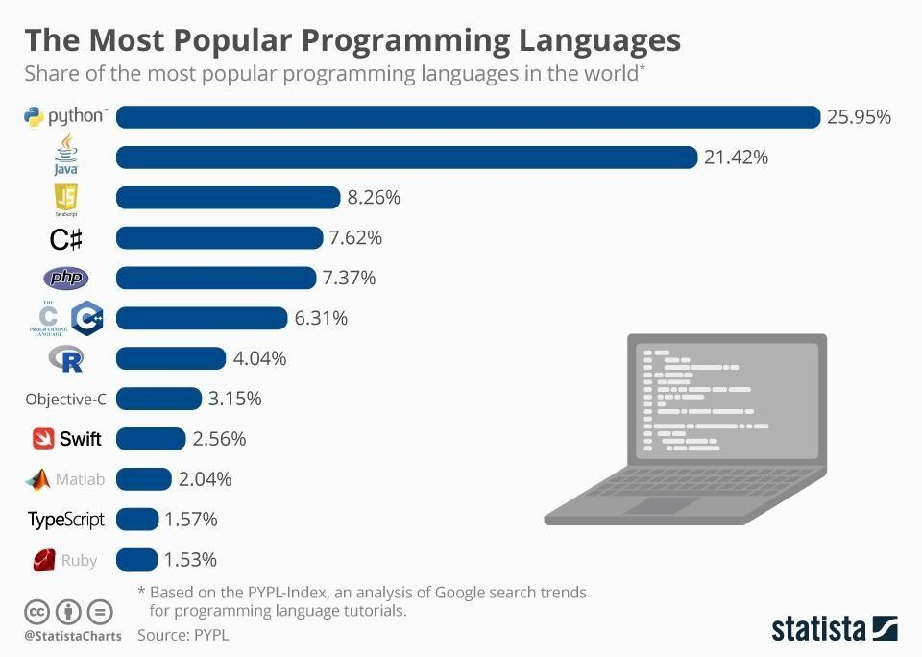
Figure5 . Capture qui montre le classements des langage de programmation https://www.statista.com/chart/16567/popular-programming-languages/

Pourquoi avoir choisi Python et Javascript pour ce projet ?
Python :
Simplicité et efficacité : Python offre une syntaxe claire et simple, ce qui accélère le développement et le rend facile à maintenir, idéal pour un projet comme la gestion de pointage.
Bibliothèques robustes : Python dispose de puissantes bibliothèques comme Facerecognition pour la reconnaissance faciale et Django pour la gestion du backend, facilitant la mise en œuvre de fonctionnalités complexes.
Compatibilité avec les bases de données : Python s'intègre facilement avec des bases de données comme PostgreSQL, assurant une gestion fluide des données de pointage.
Large communauté : Une vaste communauté Python garantit un soutien constant et des ressources abondantes pour résoudre des problèmes rapidement
Javascript :
Interfaces interactives : JavaScript permet de créer des interfaces dynamiques, offrant une expérience utilisateur fluide et interactive, essentielle pour ce projet de gestion de pointage.
Large écosystème : JavaScript dispose d'un large éventail de bibliothèques et d'outils pour
gérer les tâches côté frontend, simplifiant ainsi le développement de l'application.
Frontend  React js :
Composants réutilisables : React.js permet de créer des composants modulaires et réutilisables, ce qui rend le code plus maintenable et évolutif, idéal pour gérer différentes parties de l’application comme la capture d’image et l’affichage des données de pointage.
Performance optimisée : Grâce au DOM virtuel, React.js améliore les performances en limitant le nombre de mises à jour du DOM réel, ce qui permet d’avoir une interface rapide et fluide, même avec des données dynamiques.
Écosystème riche : React bénéficie d’une vaste communauté et d’un écosystème bien développé (bibliothèques et outils), facilitant le développement d'applications modernes avec des fonctionnalités avancées.
Gestion efficace de l'état : Avec des outils comme Redux ou React Context, React permet de gérer facilement l'état de l’application, ce qui est crucial pour synchroniser les données de pointage et afficher les informations en temps réel sans recharger la page.
Backend
○ Django :
Développement rapide : Django offre une architecture prête à l'emploi et une structure bien définie, ce qui permet de développer des applications web rapidement, sans avoir à recréer des fonctionnalités de base comme l'authentification ou la gestion des bases de données.
Sécurité intégrée : Django fournit des fonctionnalités de sécurité robustes, telles que la protection contre les attaques CSRF, XSS et SQL Injection, ce qui est crucial pour protéger les données sensibles des employés.
Facilité d'intégration avec les bases de données : Django s'intègre facilement avec des bases de données comme PostgreSQL, facilitant la gestion des données de pointage et des rapports tout en assurant la cohérence et la sécurité des informations.
Grande communauté et documentation : Django possède une vaste communauté et une documentation complète, ce qui permet de résoudre rapidement les problèmes et d'ajuster le projet en fonction des besoins spécifiques, tout en bénéficiant de nombreux plugins et extensions.

IDE utilités :
PyCharm pour Django
Visual Stidio Code pour React

CHAPITRE 5 : ANALYSE CONCEPTUEL
5.1 Présentation de la méthode Merise
MERISE est une méthode de conception, de développement et de réalisation de projets informatique. Elle est le résultat du greffage de plusieurs méthodes. Historiquement, elle est apparue dans les travaux des chercheurs, entre 1972 et 1975 lors des travaux du français MOUNIL puis de TARDIEU, TEBOUL… etc. Elle est basée sur la séparation des données et des traitements ; cela permet au concepteur d’utiliser indépendamment les données sans les traitements et inversement, et permet aussi de faciliter la répartition du travail au sein d’une équipe, facilite le packaging des données et des traitements au sein de modules différents ; tous cela assure la longévité du modèle.
5.1.1 Méthodes de modélisation
Pour ce projet, on a adopté la méthode de conception MERISE (MERISE) car c’est une méthode d’analyse et de réalisation d’un système d’information élaborée en plusieurs étapes. Cette méthode est très souple et très adaptée pour la gestion des projets internes d’un organisme. D’autre part, cela nous permet de familiariser avec cette méthode et de mettre en pratique notre connaissance acquise à l’école.
Le tableau 9 représente les niveaux d’abstraction en MERISE
Tableau 9 : Les niveaux d’abstraction en MERISE
NIVEAU | Domaine des données | Domaine des traitements | Question
Conception | Modèle  Conceptuel des Données  (MCD) | Modèle  Conceptuel des  Traitements  (MCT) | Indépendant du système  :  Quoi ?
Organisationnel | Modèle  Logique des  Données  (MLD) | Modèle  Logique des  Traitements  (MLT) | Qui ? Quand  ?
Physique | Modèle  Physique des | Modèle  Physique des | Comment ?
 | Données  (MPD) | Traitements  (MPT)

Le tableau 10 résume les étapes du cycle de décision de la méthode MERISE :
Le tableau 10 : les étapes du cycle de décision de la méthode MERISE
Schéma Directeur | Choix d’un scénario général de développement su SI selon des considérations historiques, politiques, organisationnelles ou techniques.  Fait apparaître des domaines
Etude Préalable | Pour un domaine, étude suffisante pour fournir tous éléments utiles à la prise de décision du développement ou non de ce domaine ; Peut faire apparaître un ou plusieurs projets décidés.
Etude détaillée | Pour un projet, étude détaillée avec obtention de l’aval des utilisateurs sur les règles de gestion et les procédures définies. Implique la conception détaillée des modèles de données et des modèle des traitements.
Etude technique | Pour un projet, définition d’une architecture technique et de modalités de réalisation, ceci avec l’aval des utilisateurs.
Production du logiciel | Pour un projet, système en ordre de marche et recette sur jeu d’essai dans un contexte simplifie mais représentatif du futur réel.
Mise en œuvre | Système implanté dans son environnement réel et recette définitivement.  Le contexte peut être multi sites.

5.2 Dictionnaire de données
Le dictionnaire des données est une collection de métadonnées ou de données de référence nécessaire à la conception d’une base de données relationnelle. Le dictionnaire des donnes est composé de l’énumération des codes, des types, et des noms de données qui serviront à décrire tous les objets utilisés pendant la phase de modélisation et leur signification respectives.
Le Tableau 11 représente le dictionnaire de données
Tableau 11 : Dictionnaire de données
Rubrique | Signification | Domaine de valeur  Format Longueur |  | Commentaire
Code_auth | Code authentification  unique | N
Date_A | Date de l’arrivée | D |  | AAAA-MM-JJ
Date_D | Date du départ | D |  | AAAA-MM-JJ
Date_Cat | Date du calcul du temps | D |  | AAAA-MM-JJ
DescriptionA | Description de l’arrivée | A
DescriptionA | Description du départ | A
DescriptionA | Description du total d’heure | N
Hour | Nombre d’heures | N
Id_Pers | Identifiant unique de la personne | AN
Id_A | Identifiant unique de  l’arrivée | AN
Id_D | Identifiant unique du départ | AN
Id_T | Identifiant unique du total d’heure | AN
Name | Le nom de la personne | A
Post | Le poste de la personne | A

PersonA | Référence de l’arrivée d’une Personne | N
PersonD | Référence du départ d’une  Personne | N
PersonT | Référence du total d’heure d’une Personne | N
TimeA | Heure d’arrivée | AN
TimeD | Heure du départ | AN
Types des données
- A : Alphabétique
- AN : Alphanumérique
- D : Date

  - Règles de gestion
On a recensé les règles de gestion ci-après, qui précisent les contraintes d’intégrités représentant le système. Ces règles ont été tirées des diverses entrevues et des documents qu’on a eu au cours de l’étude de l’existant et de la spécification des besoins. Elles couvrent donc les règles existantes auxquelles s’ajoutent les nouvelles règles pour se conformer aux besoins du projet. Elles régissent particulièrement les données et elles seront utilisées lors de la modélisation de ces derniers.
RG1 : Chaque arrivée est associée à une personne.
RG2 : Chaque départ est associé à une personne.
RG3 : Chaque calcul de temps est associé à une personne.
RG4 : Représente le nombre d’heures total accumulées par la personne.
  - Diagramme de Flux
Le diagramme de Flux montre le mouvement de traitement entre les entités. Elle met aussi en évidence l’ordre de traitement. La figure 6 représente le diagramme de flux de projet sur
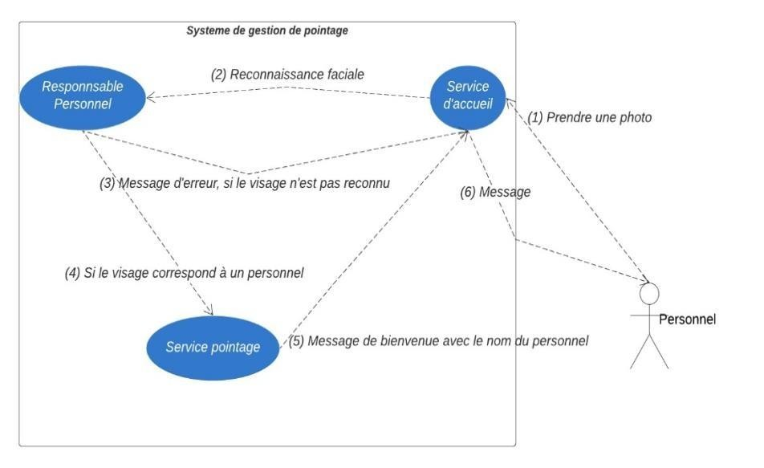
Figure 6 : Diagramme de flux du projet
  - Modélisation des données
5.5.1 Modèle conceptuel des données (MCD)
Pour modéliser les données, on doit procéder à l’élaboration de ce modèle, le Modèle conceptuel de donnée a pour but d’écrire de façon formelle les données qui seront utilisées par le système d’informatique décrivant des objets et des associations. Il s’agit donc d’une représentation graphique des données pour faciliter la compréhension.
Le MCD utilise le formalisme « entité-association ». Elle utilise les concepts suivants :
Entité : une entité est une représentation d’un élément matériel ou immatériel jouant un rôle et une existence propre dans le système. Chaque entité est unique et possède d’une ou plusieurs propriétés simples, dites atomique, dont l’une entre l’entre elles sont désignées comme identifiant.
Les propriétés : ce sont des rubriques renseignées pour chaque entité, appelées également attributs ou colonnes ; elles servent de décrire les entités.
L’identifiant : est une propriété particulière de l’entité telle qu’il n’existe pas deux occurrences de cette entité pour lesquelles cette propriété pourrait prendre une même valeur.
Relation ou Association : elle représente les liens sémantiques qui peuvent exister entre plusieurs entités.
Une cardinalité : nombre minimum et maximum d’occurrences d’une association pour une occurrence d’entité.

La figure 7 représente le formalisme de MCD :

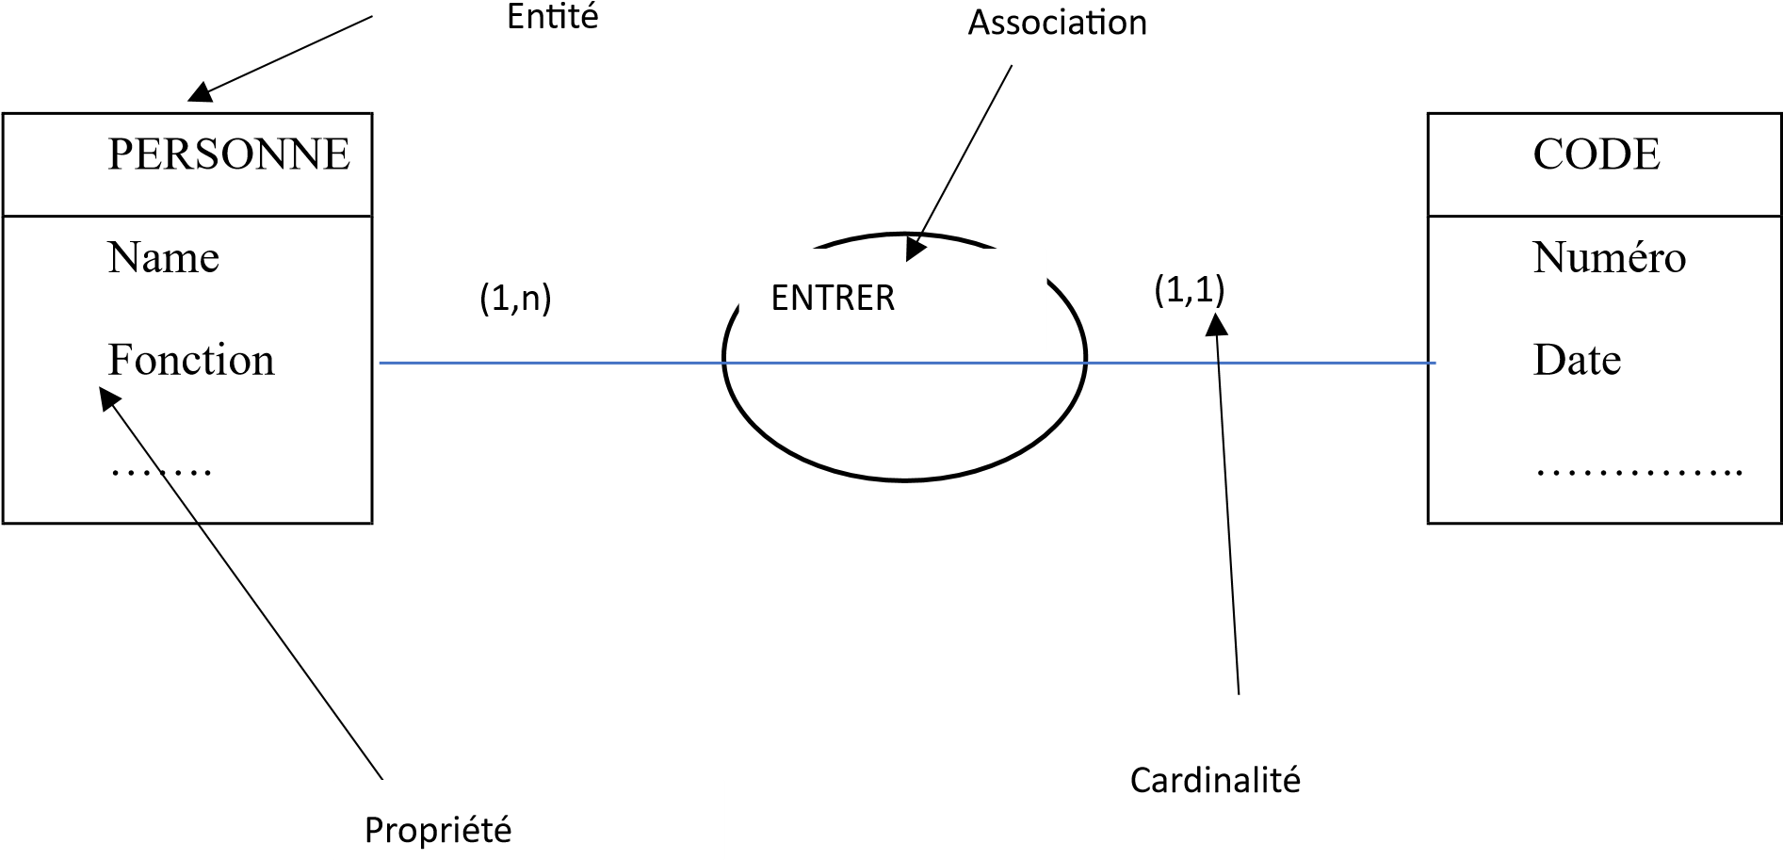
Figure7 : Formalisme de Modèle Conceptuel de Données
Le Modèle Conceptuel des données de l’application sera représenté sur la figure 8 suivante :
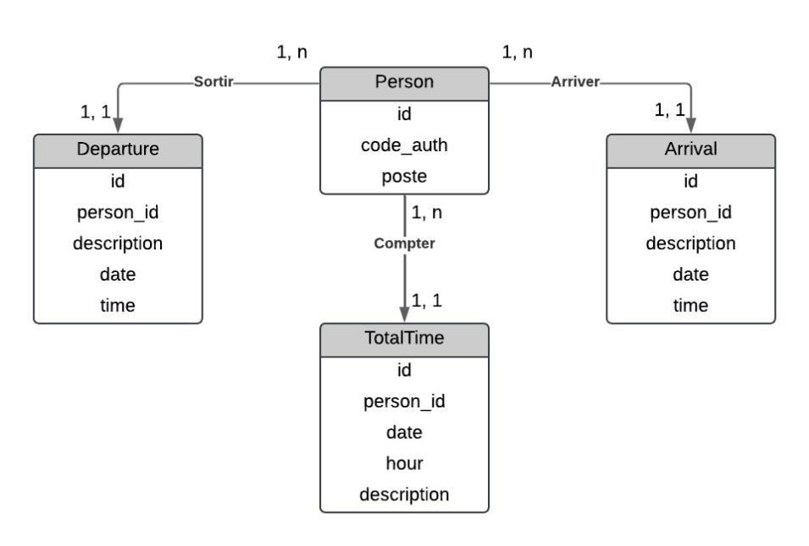
Figure 8 : Modèle conceptuel de données
5.5.2 Modèle logique des données (MLD)
Le MLD décrit les structures de données indépendamment de la gestion physique des bases de données.il est une étape intermédiaire, intellectuellement très satisfaisante, vers le modèle physique de données. Il est composé uniquement par des relations issues à la fois des entités du MCD et à l’association dans certain cas.
Règle de passage du MCD en MLD
Toute entité devient une relation. La figure 9 représente le schéma type père-fils :
Entité 2


Entité 1

1

, n

1

,

1

Figure 9: Schéma qui montre les relations de type père-fils
Relation de type père-fils : l’identifiant de l’entité 1 est implémenté dans l’entité 2.
La figure 10 représente le schéma de type plusieurs :
Entité 2


Entité 1

1

, n

1

, n

Figure 10 : Schéma qui montre les relations de type plusieurs
Relation de type plusieurs/ plusieurs : la relation devient une table et implémente les identifiants des deux entités.
Le Modèle Logique des Données de l’application sont les suivantes :
- Personne (id, name, code_auth, post);
- Arrivée (id, description, date, time, #person_id) ;
- Départ (id, description, date, time, #person_id) ;
- TotalHeure (id, description, date, time, #person_id) ;
5.5.3 Modèle conceptuel des traitements (MCT)
Le Modèle Conceptuel des Traitement (MCT) est constitué d’un enchaînement d’opérations. Chaque opération est déclenchée par un évènement unique, ou par plusieurs évènements liés par une condition de synchronisation. L’opération exécuté alors des traitements et produit un ou plusieurs résultats, qui peuvent être éventuellement conditionnés par des règles d’émissions.
On présente ici les concepts d’évènement, opération et de synchronisation. Pour représenter ces concepts on utilise le formalisme générique qui est représentée dans la figure 11 :
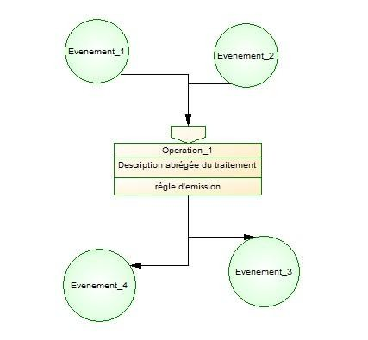

Evènement (Entrer)

Evènement (Résultat)

Synchronisation

Opération

Figure11 : représentation graphique d’un Modèle Conceptuel de Traitement

5.5.4 La figure du Modèle Conceptuel des traitements
La figure 12 montre le schéma du modèle conceptuel de traitement du projet :

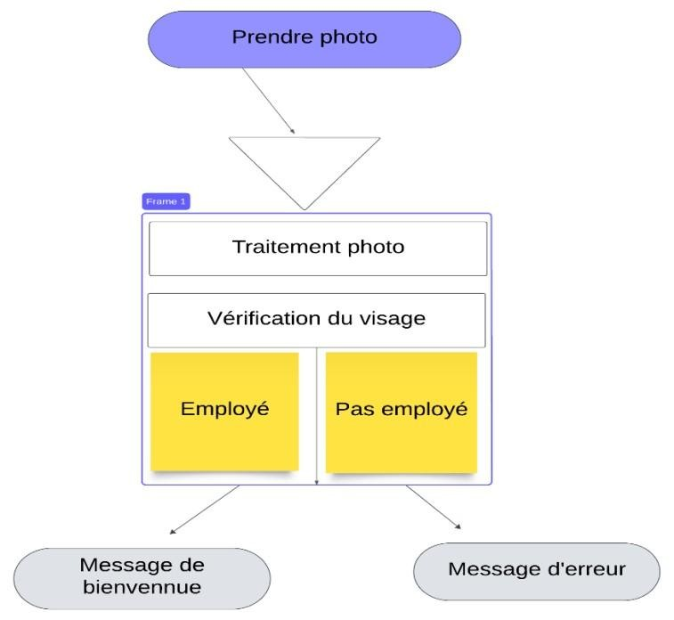
Figure12 : Modèle conceptuel de traitement de projet
5.5.5 Modèle organisationnel des traitements (MOT)
Le modèle organisationnel des traitements (MOT) est une représentation de l'activité de l'organisme étudié qui prend en compte :
- La représentation des traitements entre l'homme et la machine;
- La période de déroulement de chaque tache;
- Répartition de la responsabilité de ces traitements (taches) au niveau des microstructures : services, départements, divisions, poste de travail, bureaux,

Tableau 12 : Schémas de procédure

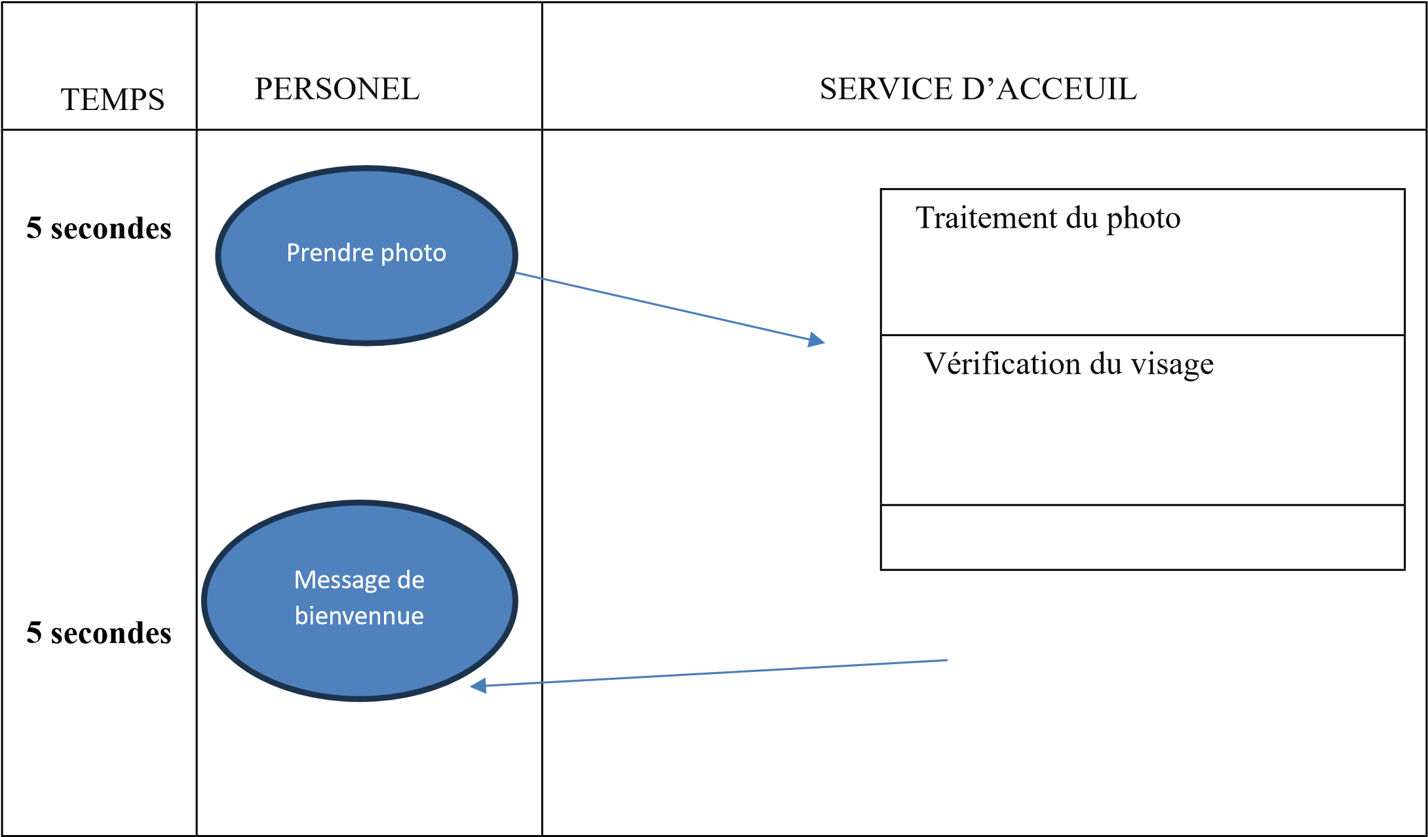

PARTIE III : REALISATION

CHAPITRE 6 : MISE EN PLACE DE L’ENVIRONNEMENT DE DEVELOPPEMENT

6.1 Installation et configuration des outils
Pour le développement de notre application de gestion de pointage basée sur la reconnaissance faciale, plusieurs outils et technologies ont été choisis, chacun ayant une importance clé dans le processus de conception, de développement et de déploiement. Voici un aperçu de l'installation et de la configuration de ces outils sur un système Ubuntu.

6.1.1. Visual Studio Code (VsCode)
Visual Studio Code (VS Code) est un éditeur de code source moderne, léger et polyvalent, qui offre une excellente expérience de développement. Il prend en charge une large gamme de langages de programmation, ce qui le rend adapté à divers types de projets, y compris ceux développés avec Python et JavaScript.

Installation :
$ > sudo apt install –classic code

La figure 13 représente la capture de la vérification de version :
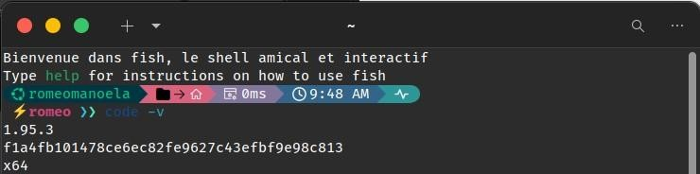
Figure13. Capture de la vérification de version du VsCode

6.1 2. Pycharm
PyCharm est un environnement de développement intégré (IDE) conçu spécifiquement pour le développement Python. Développé par JetBrains, il offre des fonctionnalités comme l'autocomplétion intelligente du code, le débogage intégré, le contrôle de version (Git), la prise en charge des frameworks populaires (Django, Flask, etc.), et des outils de gestion de bases de données. PyCharm est disponible en deux versions : une édition communautaire gratuite et une édition professionnelle payante avec des fonctionnalités avancées pour le développement web et scientifique.

Installation :
Installation via un paquet snap, dans le centre d’application d’Ubuntu :

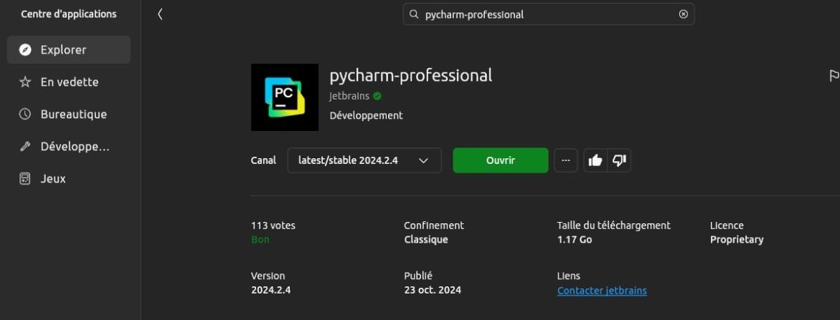
Figure14. Capture de l’interface du Pycharm-professional

    - Python
Python est un langage de programmation interprété, polyvalent et facile à apprendre. Connu pour sa syntaxe claire, il est utilisé dans divers domaines, comme le développement web, l'analyse de données, l'intelligence artificielle, les scripts systèmes, et plus encore. Grâce à sa large communauté et à ses bibliothèques riches, Python est idéal pour les débutants et les experts.

Installation :
$ > sudo apt install python3

La figure 15 représente la vérification de la version du python :
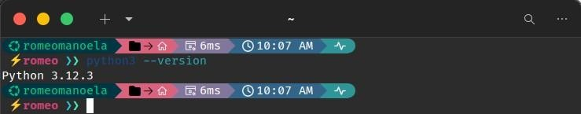
Figure15.Capture de la vérification de version du python

    - Node Js
Node.js est un environnement d'exécution JavaScript qui permet d'exécuter JavaScript Côté serveur.

Installation :
Ajout du depot dans source. list
$ > curl -fsSL https://deb.nodesource.com/setup_18.x | sudo -E bash -
Puis installation
$ > sudo apt-get install -y nodejs

La figure 16 représente la vérification de la version du NodeJs :
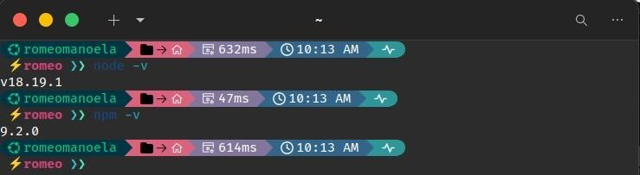
Figure16. Capture de la vérification de version du NodeJs
    - PostgreSQL
PostgreSQL est un système de gestion de base de données relationnelle open source puissant et robuste. Il prend en charge les requêtes SQL avancées, les transactions ACID, les extensions, et les types de données personnalisés. Connu pour sa fiabilité et sa performance, il est utilisé pour des applications simples ou complexes.

Installation :
$ > sudo apt install postgresql postgresql-contrib

Vérification :
On démarre et vérifie l’état du service du postgreSQl, si ça marche donc l’installation a été bien effectué
$ > sudo systemctl start postgresql
$ > sudo systemctl status postgresql

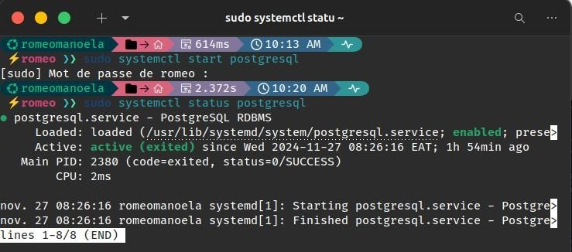
Figure17. Capture de la vérification du statut du postgreSql

6.1.6. Beekeeper Studio
Beekeeper Studio est une application de gestion de bases de données open source et multiplateforme. Elle permet aux développeurs de se connecter à des bases de données SQL (comme MySQL, PostgreSQL, SQLite, etc.), de visualiser et d'éditer des données, d'exécuter des requêtes SQL et de gérer les schémas de bases de données. L'interface est conviviale et moderne, avec des fonctionnalités telles que l'auto-complétion des requêtes et la gestion des connexions multiples.

Installation :
Dans le centre d’application d’Ubuntu

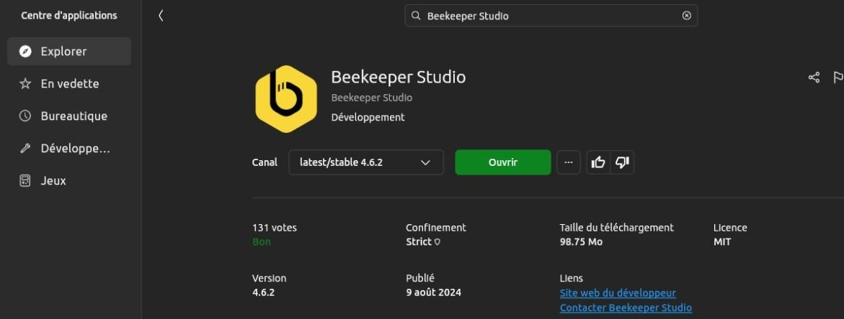
Figure18. Figure de l’Interface de Beekeeper Studio

6.2 Architecture de l'application
L'application suit une architecture client-serveur moderne, divisée en deux parties principales : le frontend (React.js) pour l'interface utilisateur et le backend (Django) pour la logique métier et la gestion des données. Voici les détails de l'architecture :

Frontend : React.js
Rôle : Gérer l'interface utilisateur (UI) et la communication avec le backend via des appels API.

Composants principaux :
- Formulaire de pointage : Capture des images pour la reconnaissance faciale.
- Tableau de bord : Visualisation des données (statistiques, horaires, rapports).
- Gestion des rapports : Génération et téléchargement des rapports PDF.

Communication avec le back-end : Utilise Axios pour effectuer des appels API vers Django (par exemple, pour vérifier un visage ou récupérer des statistiques).

Backend : Django
Rôle : Fournir des API REST pour gérer les données, appliquer la logique métier et interagir avec la base de données.

Modules principaux :
- API REST (Django Rest Framework) : Points d’entrée pour le frontend (ex. :
vérification des visages, création de rapports, gestion des présences).
- Reconnaissance faciale : Intégration avec face-recognition pour traiter les images envoyées par le front-end.
- Gestion des données : Enregistrement des informations de pointage, calcul des heures travaillées, et génération de statistiques.

Base de données : PostgreSQL
Rôle : Stocker les informations critiques (employés, horaires, statistiques).

Tables principales :
- Person : Stocke les informations sur les employés (nom, poste, photo).
- Arrival et Departure : Enregistrent les arrivées et départs avec les dates et heures associées.
- TotalTime : Stocke les heures totales travaillées pour chaque employé par jour.

Communication front-end et back-end API REST:
- Les données sont échangées entre le frontend et le backend via des requêtes HTTP.
Exemples :
- POST /api/verify_face/ : Envoi de l'image capturée pour la reconnaissance faciale.
- GET /api/get_reports/ : Récupération des rapports des heures travaillées.

Formats utilisés : JSON pour les échanges de données et PDF pour les rapports générés.

Résumé du Flux
- L’utilisateur accède à l’interface React.js pour effectuer un pointage ou consulter des statistiques.
- Une image est capturée et envoyée au backend via une API.
- Le backend traite l'image avec face-recognition, identifie l’employé et enregistre les horaires dans la base de données.
- Les informations sont récupérées du backend pour affichage sur le tableau de bord ou pour générer des rapports.

Type d’architecture
L’application suit une architecture 3-tiers :
    - Présentation (frontend) : React.js gère l’interface utilisateur.
    - Logique métier (backend) : Django gère le traitement et les règles d’entreprise.
    - Stockage des données : PostgreSQL gère le stockage structuré des
informations. Cela garantit une séparation claire des responsabilités, facilite la maintenance et permet une évolutivité future.

CHAPITRE 7. DÉVELOPPEMENT DE L’APPLICATION

7.1 Création de la base de données
Étape 1 : Création de la base de donnée dans le terminal Pour le faire on va dans le terminal et tape le code :
$ > sudo -i -u postgrespsql
Ensuite on crée une base de données avec la commande : createdb nom_de_bd
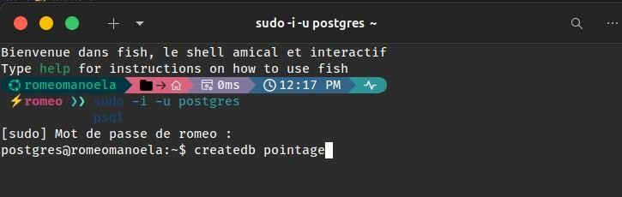
Figure19.Figure de la création de la base de donée

Étape 2 : On crée une application DJANGO :
On ouvre l’application PyCharm, et on crée un nouveau projet :
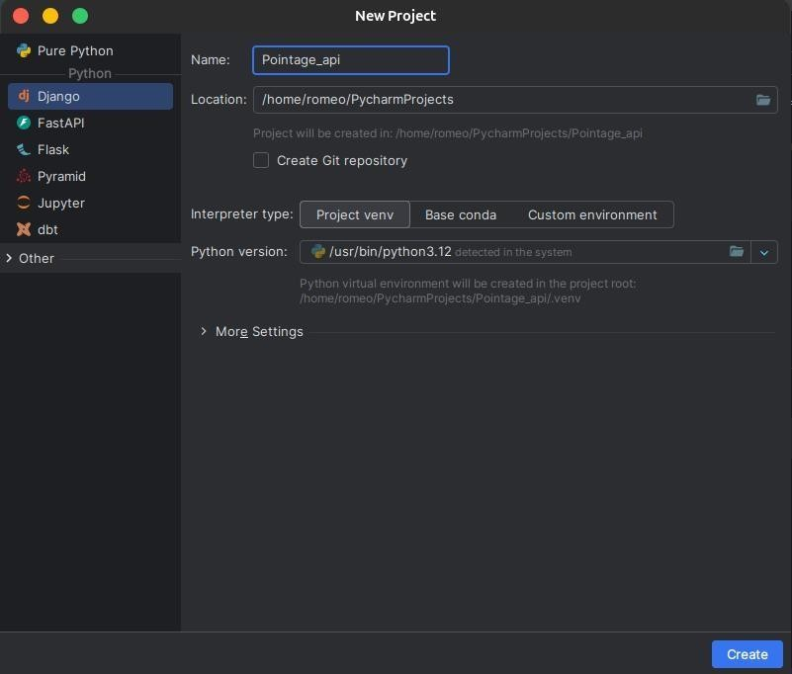
Figure20.Capture de l’Interface de l’application Pycharm
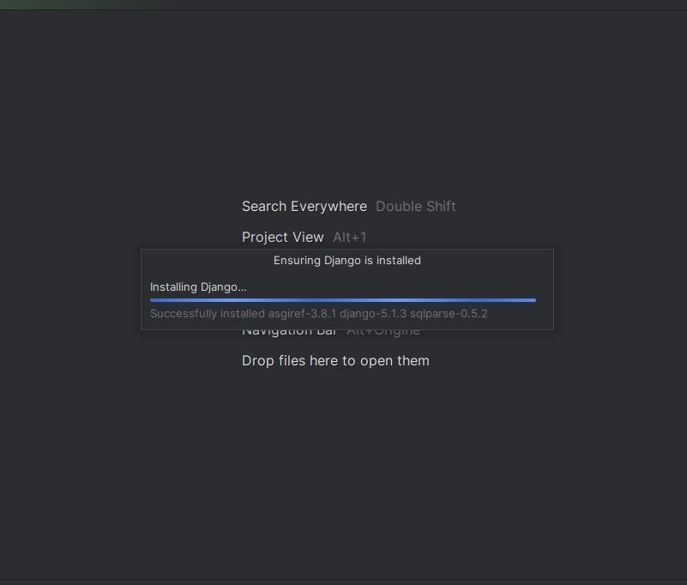
Figure21. Capture Installation de de Django

PyCharm installe toutes les dépendances par défaut liés au développement de l’application django

Une fois l’installation est finie, on modifie la configuration de la base de données de Django pour se connecter à postgreSQL, on installe d’abord le paquet pour ce connecter à postgreSQL.

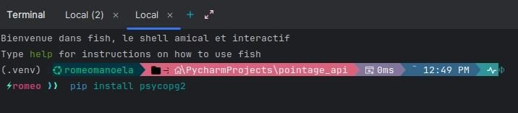
Figure22. Capture Installation des paquets pour la connection avec PostgreSQL
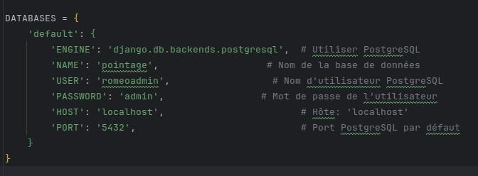
Figure23. Capture Création du Base d donnée

Étape 3 : Création des tables dans django models.
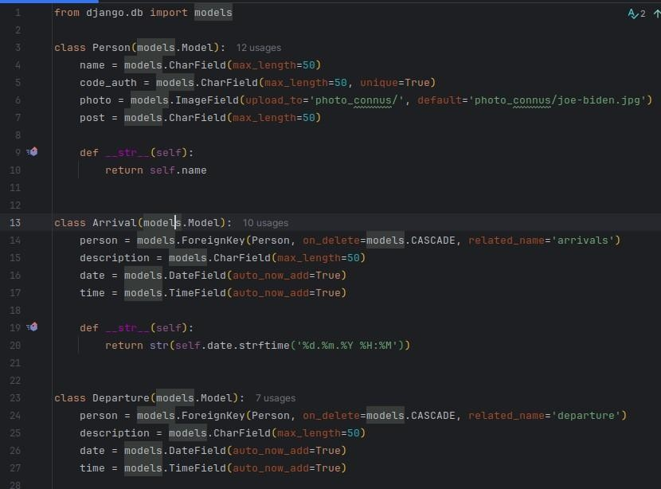

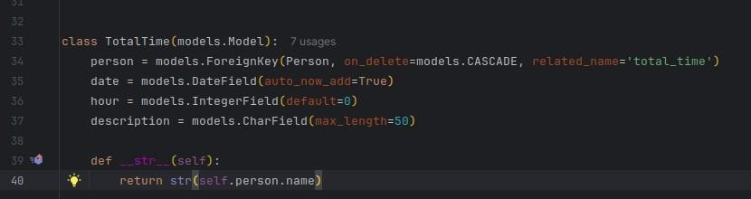
Figure24.Capture Création des tables
Ensuite et on applique la migration avec la commande : python manage.py make migration et python manage.py migrate

7.2 Codage de l’application
➢ Coté backend

Étape 1 : Installation de tous le paquet nécessaire :
La figure 25 représente l’installation des paquets pour la reconnaissance faciale.
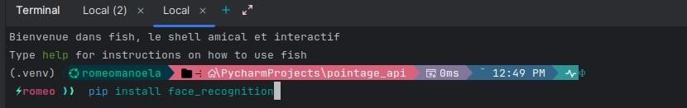
Figure25. Capture Installation des paquets pour la reconnaissance fasciale

La figure 26 représente l’installation des paquets pour la création des APIs
Figure 26. Capture Installation des paquets pour la création des APIs

La figure 27 représente l’installation des paquets our permettre à reactJs de se connecter au backend
Figure27. Capture Installation des paquets pour permettre à reactJs de se connecter au backend

La figure 28 représente l’installation des paquets pour la création de pdf
Figure28. Capture Installation des paquets pour la création de PDF

Etape 2 : Création des vues pour chaque requette venant du frontend

La figure 29 représente la création des pour le pointage d’arrivée et sortie :
@api_view(['POST']) def verify_face(request): try:
image_data = request.FILES.get('file') if not image_data: return Response({"erreur": "Pas de photo"}, status=status.HTTP_400_BAD_REQUEST)

uploaded_image = face_recognition.load_image_file(image_data)

all_persons = Person.objects.exclude(photo="").all() for person in all_persons: person_image_path = person.photo.path known_image = face_recognition.load_image_file(person_image_path)

# Obtenir les encodages faciaux
known_encoding = face_recognition.face_encodings(known_image)[0] uploaded_enco
ding = face_recognition.face_encodings(uploaded_image)

if uploaded_encoding: matches = face_recognition.compare_faces([known_encoding], uploaded_encoding[0]) if any(matches):
current_hour = datetime.now().hour description = 'matin' if current_hour <= 13 else 'apre s midi' if current_hour in [7, 8, 9, 13, 14, 15]:
Arrival.objects.create(person=person, description=description) message = 'Bienvenue 🤓' else:
Departure.objects.create(person=person, description=description) message = 'Au revoir 🚀'
lastarrival = Arrival.objects.filter(person=person).order_by('-date').first() hour = current_hour - lastarrival.time.hour
TotalTime.objects.create(person=person, hour=hour, description=description)

return Response({
"message": f" {message} {person.name}" }, status=status.HTTP_200_OK)

# Si aucune correspondance
return Response({"error": "Pas de correspondance sur cet image"}, status=status.HTTP_404_NOT_FOUND) except Exception as e: print(str(e))
return Response({"error": str(e)}, status=status.HTTP_500_INTERNAL_SERVER_ERROR)
Figure29. Capture Création des vues pour le pointage d’arrivée et sortie

La vue verify_face est utilisée pour gérer le pointage des employés en s’appuyant sur la reconnaissance faciale. Voici les étapes principales de son fonctionnement :

Validation de la photo :
- La vue commence par vérifier si une photo a été envoyée dans la requête. Si aucune image n’est fournie, une erreur est renvoyée.

Chargement et traitement de l’image :
- L'image téléchargée est analysée pour détecter le visage.
- Les informations faciales (encodages) sont extraites pour permettre une comparaison avec les visages enregistrés dans la base de données.

Recherche d’une correspondance :
- La vue parcourt tous les employés ayant une photo enregistrée dans le système.
- Chaque visage stocké est comparé à l’encodage du visage de l’image envoyée.

Enregistrement du pointage :
- Si un visage correspond, l’application détermine si l’action est une arrivée ou un départ en fonction de l’heure actuelle.
- Les arrivées ou départs sont enregistrés dans la base de données. Pour un départ, la durée totale travaillée est calculée et enregistrée.

Retour des informations :
- Si une correspondance est trouvée, un message personnalisé ("Bienvenue" ou "Au revoir") est renvoyé avec les détails de l’action.
- Si aucune correspondance n’est trouvée, une erreur est retournée.

La figure 30 représente la génération de PDF de statistique d’une personne

def generate_pdf_report(request, code): start_date = request.GET.get('start_date') end_date = request.GET.get('end_date')

if not start_date or not end_date:
return HttpResponse("Les dates de de but et de fin sont obligatoires", status=400)

start_date = datetime.strptime(start_date, '%Y-%m-%d').date() end_date = datetime.strptime(end_date, '%Y-%m-%d').date()

person = get_object_or_404(Person, code_auth=code) response = HttpResponse(content_type='application/pdf')
response['Content-Disposition'] = f'attachment; filename="rapport_{person.name}.pdf"' p = canvas.Canvas(response, pagesize=A4) width, height = A4 p.setFont("Helvetica-Bold", 14)

p.drawString(200, height - 40, "Rapport de la semaine")
p.setFont("Helvetica", 12)
p.drawString(200, height - 80, f"Nom : {person.name}")
p.drawString(200, height - 100, f"Code : {person.code_auth}")
p.drawString(200, height - 120, f"Poste : {person.post}")

data = [["Jour", "Matin (Arrive e - Sortie)", "Apre s-midi (Arrive e - Sortie)", "Total d'heures"]] total_hours = 0
current_date = start_date

while current_date <= end_date: arrival_morning =
Arrival.objects.filter(person=person, date=current_date, time__lt='13:30').first()
departure_morning = Departure.objects.filter(person=person, date=current_date, time__lt='13:30').first()
arrival_afternoon = Arrival.objects.filter(person=person, date=current_date, time__gte='13:30').first()
departure_afternoon = Departure.objects.filter(person=person, date=current_date, time__gte='13:30').first()

hours_worked = 0 if arrival_morning and departure_morning:
hours_worked += (departure_morning.time.hour - arrival_morning.time.hour)

if arrival_afternoon and departure_afternoon:
hours_worked += (departure_afternoon.time.hour - arrival_afternoon.time.hour)

total_hours += hours_worked data.append([ current_date.strftime('%A'), f"{arrival_morning.time.strftime('%H:%M') if arrival_morning else '--'} - {departure_morning.time.strftime('%H:%M') if departure_morning else '--'}", f"{arrival_afternoon.time.strftime('%H:%M') if arrival_afternoon else '--'} - {departure_afternoon.time.strftime('%H:%M') if departure_afternoon else '--'}", f"{hours_worked}h"
])
current_date += timedelta(days=1)
data.append(["Total", "", "", f"{total_hours}h"]) table = Table(data, colWidths=[100, 150, 150, 80]) style = TableStyle([
('BACKGROUND', (0, 0), (-1, 0), colors.grey),
('TEXTCOLOR', (0, 0), (-1, 0), colors.whitesmoke),
('ALIGN', (0, 0), (-1, -1), 'CENTER'),
('FONTNAME', (0, 0), (-1, 0), 'Helvetica-Bold'),
('FONTSIZE', (0, 0), (-1, -1), 10),
('BOTTOMPADDING', (0, 0), (-1, 0), 12),
('BACKGROUND', (0, 1), (-1, -1), colors.beige),
('GRID', (0, 0), (-1, -1), 1, colors.black),
])
table.setStyle(style) table.wrapOn(p, width, height) table.drawOn(p, 55, height - 400) p.showPage() p.save() return
response

Figure30. Capture Création des vues pour la générations de PDF

Cette vue est utilisée pour générer un fichier PDF contenant un rapport hebdomadaire ou pour une période personnalisée, en fonction des heures de pointage d'un employé spécifique. Voici les étapes principales :

Vérification des dates:
La vue récupère les dates de début et de fin fournies dans la requête. Si ces informations ne sont pas présentes, une erreur est renvoyée. Les dates sont ensuite formatées pour être utilisées dans les requêtes.

Récupération des données de l'employé :
À partir du code unique d'authentification de l'employé, les informations correspondantes sont récupérées dans la base de données. Si l'employé n'est pas trouvé, une erreur est renvoyée.

Préparation du PDF:
- Le fichier PDF est configuré avec le titre "Rapport de la semaine" et contient les informations personnelles de l'employé (nom, code et poste).
- Une table est ajoutée pour présenter les détails du pointage, jour par jour, pour la période spécifiée.

Détails du pointage:
Pour chaque jour de la période:
- Les arrivées et départs du matin et de l’après-midi sont récupérés.
- Les heures travaillées sont calculées en fonction des heures de pointage.
- Ces données sont ajoutées à la table.

Total des heures:
À la fin du tableau, un récapitulatif des heures totales travaillées est ajouté.

Retour du PDF :
Une fois le tableau complété et stylisé, le fichier PDF est envoyé en réponse au client, prêt à être téléchargé.

La figure 31 représente la création des vues pour la chartJS
@api_view(['GET']) def weekly_work_hours(request):

today = datetime.today()
start_of_week = today - timedelta(days=today.weekday()) end_of_week = start_of_week + timedelta(days=6)

work_hours = (
TotalTime.objects.filter(date__range=[start_of_week, end_of_week])
.values('person__name', 'date')
.annotate(total_hours=Sum('hour'))
.order_by('person__name', 'date')
)

personnel_data = {} for entry in work_hours: person_name = entry['person__name'] date = entry['date'].strftime('%A, %d/%m') hours = entry['total_hours'] if person_name not in personnel_data: personnel_data[person_name] = {}
personnel_data[person_name][date] = hours

labels = [(start_of_week + timedelta(days=i)).strftime('%A, %d/%m') for i in range(7)] datasets = []

for person, data in personnel_data.items():
datasets.append({
'label': person,
'data': [data.get(date, 0) for date in labels],
'borderColor': f'#{format(hash(person) & 0xFFFFFF, "06x")}',
'fill': False,
'tension': 0.3,
})

return Response({'labels': labels, 'datasets': datasets})

Figure31. Capture du Création des vues pour le chartJS

Cette vue fournit un résumé des heures de travail hebdomadaires des employés pour chaque jour de la semaine en cours, sous un format structuré et prêt à être utilisé pour des visualisations graphiques (comme des graphiques en ligne dans React). Voici comment elle fonctionne :

Calcul de la période de la semaine :

Début de la semaine : Identifie le premier jour de la semaine en cours (lundi).
Fin de la semaine : Ajoute 6 jours au début de la semaine pour couvrir tous les jours (lundi au dimanche).

Récupération des données d'heures travaillées :
- Les enregistrements de la table `TotalTime` correspondant à la période (de lundi à dimanche) sont récupérés.
- Les heures totales travaillées par employé et par jour sont calculées grâce à `annotate(total_hours=Sum('hour')) `.
- Les données sont triées par employé (`person__name`) et par date.

Organisation des données :
- Un dictionnaire `personnel_data` est créé pour regrouper les heures travaillées par employé et par jour.
- Chaque clé correspond au nom d’un employé. Les valeurs sont des sous-dictionnaires avec les dates comme clés et les heures comme valeurs.

Renvoi de la réponse :
- La vue retourne un objet contenant :
- Les labels : Les jours de la semaine.
- Les datasets : Les données formatées pour chaque employé, prêtes à être utilisées dans une bibliothèque graphique Chart.js.

La figure 32 représente la création des vues pour les top 3 employés de la semaine
def top_3_employees_of_the_week(request):
today = timezone.now().date() start_of_week = today - timedelta(days=today.weekday()) end_of_week = start_of_week + timedelta(days=6)

top_employees = (
TotalTime.objects
.filter(date__range=[start_of_week, end_of_week])
.values('person__name', 'person__code_auth')
.annotate(total_hours=Sum('hour'))
.order_by('-total_hours')[:3]
)

response_data = [
{
'name': employee['person__name'],
'code_auth': employee['person__code_auth'],
'total_hours': employee['total_hours']
}
for employee in top_employees
]

return JsonResponse(response_data, safe=False)

Figure32.Capture Création des vues pour les tops 3 employés de la semaine

Cette vue extrait les trois employés ayant accumulé le plus d'heures de travail au cours de la semaine en cours. Voici une explication détaillée de son fonctionnement :

Calcul de la période hebdomadaire :
- Début de la semaine : Le lundi de la semaine en cours est calculé en soustrayant le jour actuel (ex. : lundi = 0, mardi = 1, etc.) à la date du jour.
- Fin de la semaine : Le dimanche est obtenu en ajoutant 6 jours au début de la semaine.

Requête sur la base de données :
- Filtrage : La vue récupère les enregistrements de la table `TotalTime` correspondant à la période définie (du lundi au dimanche).
- Agrégation : Elle calcule le total des heures travaillées par chaque employé grâce à la méthode `annotate(total_hours=Sum('hour')) `.
- Tri : Les employés sont triés par ordre décroissant de leurs heures travaillées (`order_by('total_hours’) `).
- Limitation : La requête est limitée aux trois meilleurs employés (` [:3]`).

Formatage des données :
- Les données des employés sont transformées en une liste de dictionnaires. Chaque dictionnaire contient :
- Le nom de l’employé (`person__name`).
- Son code d’authentification (`person__code_auth`). - Le total des heures travaillées durant la semaine.

Renvoi de la réponse :
- Les données formatées sont renvoyées sous forme de réponse JSON, directement consommable par une interface utilisateur React.
- Le paramètre `safe=False` est utilisé pour permettre le renvoi d’une liste de dictionnaires.

Etape 3 : La figure 33 représente le Routage des urls :
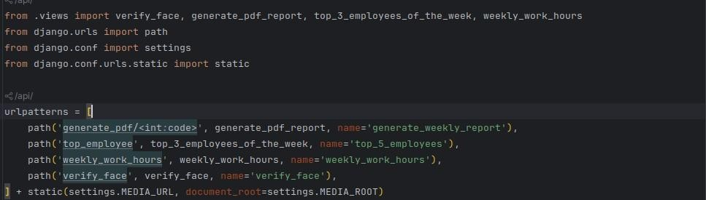
Figure33. Capture du routage des urls

Ce fichier définit les principales routes API du projet, permettant de connecter les fonctionnalités du backend au frontend.

- /check_in : Enregistre l’arrivée ou le départ d’un employé via son code.
- /person/<int: code_auth> : Récupère les informations d’un employé par son code.
- /generate_pdf/<int: code> : Génère un rapport PDF des heures travaillées pour un employé.
- /top_employee : Affiche les trois employés les plus performants de la semaine.
- /weekly_work_hours : Résume les heures travaillées par jour pour la semaine en cours.
- /verify_face : Identifie un employé via reconnaissance faciale et enregistre son pointage.

Etape 4 : La figure 34 représente la configuration des photos pour la reconnaissance faciale
MEDIA_URL = '/media/'
MEDIA_ROOT = os.path.join(BASE_DIR, 'media')
Figure34.Capture de la configuration du media

Dans setting.py, on fait cette configuration pour stocker les photos des personnels pour la reconnaissance faciale
Et on applique les migrations avec la commande : python manage.py migrate

➢ Coté frontend :
Etape 1 : Dans le terminal, dans un dossier spécifique on fait la commande suivant pour créer un projet avec ReactJS. Et On ouvre le dossier du projet dans VSCode.
La figure 35 représente le commande pour crée le projet avec ReactJS
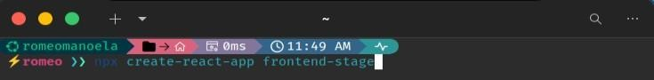
Figure35. Capture Commande pour crée un projet avec ReactJS

Etape 2 : Installation des dépendance necessaire :

La figure 36 représente l’installation des dépendances pour la capture de photo sur webcam
Figure36. Capture Installation des dépendances pour la capture de photo sur webcam

La figure 37 représente l’installation des dépendances pour le chart graphique
Figure37.Capture Installation des dépendance pour le chart graphique

La figure 38 représente l’installation des dépendances pour les requêtes axios
Figure38. Capture Installation des dépendance pour les réquettes axios

La figure 39 représente l’installation des dépendances pour les styles avec tailwind
Figure39.Capture Installation des dépendance pour les styles avec tailwind

La figure 40 représente l’installation des dépendances pour les routages dans le frontend
Figure40. Capture Installation des dépendance pour les routages dans le frontend

Etape 3 : Création des composants :
La figure 41 représente la creation des composants
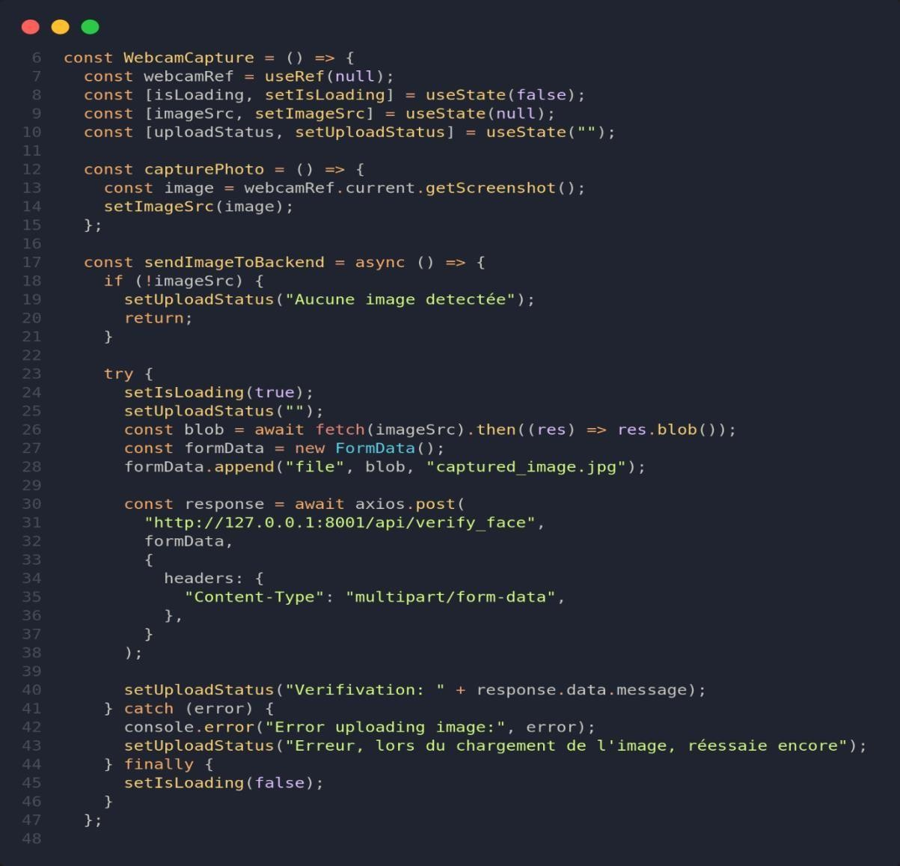
Figure41. Capture création des composants

Ce composant permet de capturer une photo à partir de la webcam, de l’envoyer au backend pour vérification via reconnaissance faciale, et d’afficher le résultat à l’utilisateur.

Principales fonctionnalités :
Capture de photo :
- La webcam est activée grâce à la bibliothèque react-webcam.
- L’utilisateur peut capturer une image, qui sera affichée en aperçu dans le composant.

Envoi au backend :
- Une fois la photo capturée, elle est transformée en un fichier image et envoyée au serveur via une requête POST, utilisant Axios.
- Le backend vérifie si l’image correspond à un visage enregistré.

Feedback utilisateur :
- Une animation de chargement s’affiche pendant la vérification.
- Un message indique si la reconnaissance faciale a réussi ou échoué.

Reprendre une photo :
- L’utilisateur peut reprendre une photo si nécessaire.
La figure 42 représente la création des composants Dashbord :
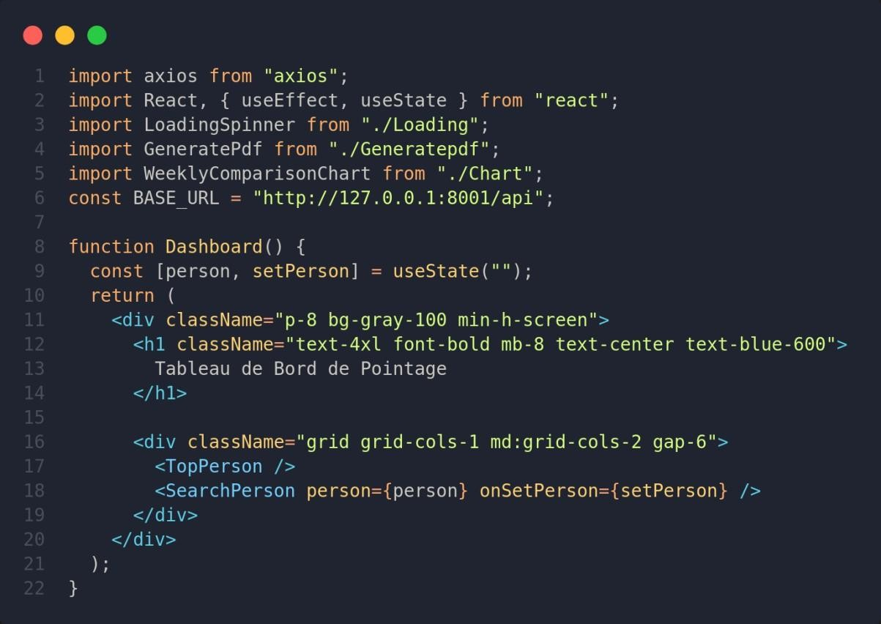
Figure42. Capture du composant Dashboard

Le composant Dashboard représente le tableau de bord principal de l'application, permettant de visualiser les statistiques liées au pointage des employés et d'accéder à des fonctionnalités avancées comme la recherche d'un employé ou la comparaison hebdomadaire des heures travaillées.

Rôle dans le projet :
Le composant Dashboard sert de hub central pour les fonctionnalités liées à la gestion du pointage, en offrant une vue intuitive des informations essentielles pour les administrateurs ou les utilisateurs. Sa conception modulaire permet d'ajouter facilement d'autres fonctionnalités comme des graphiques et des rapports PDF.

La figure 43 représente une ligne de code pour les tops 3 des employés

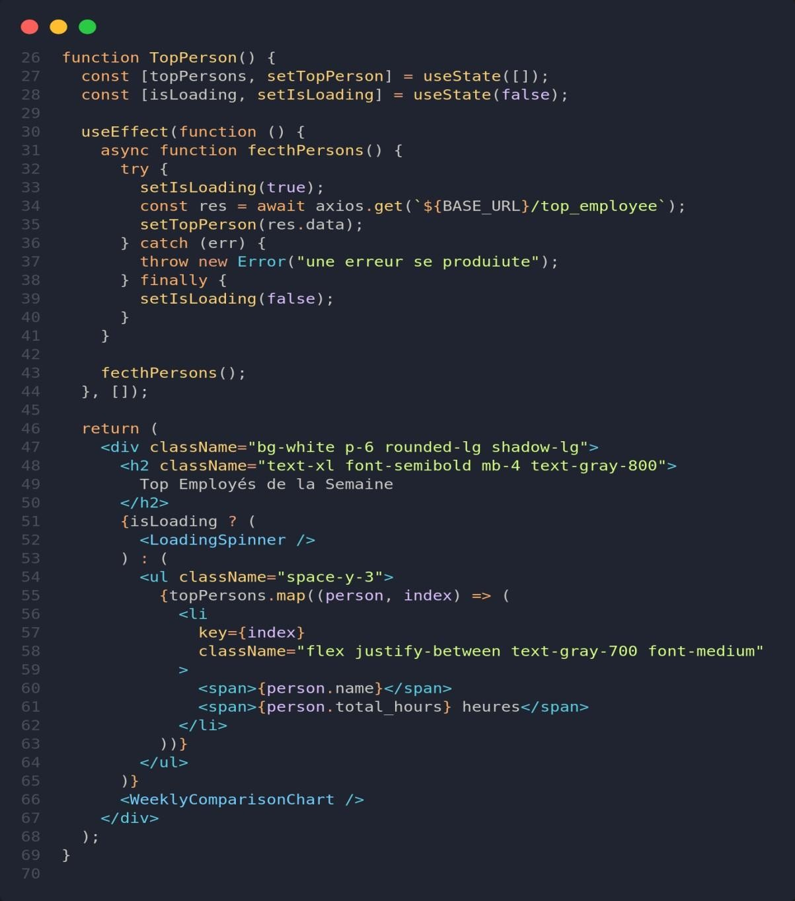
Figure 43. Capture d’une ligne de code pour les TopPerson
Le composant TopPerson met en avant les meilleurs employés de la semaine en affichant ceux ayant accumulé le plus grand nombre d’heures de travail. Il se connecte au backend pour récupérer les données et les afficher dans une interface simple et intuitive.

Principales fonctionnalités :
- Récupération des données depuis l’API :
        - Lors du chargement, le composant envoie une requête HTTP via Axios pour obtenir la liste des employés les plus performants de la semaine.
        - Les données incluent les noms des employés et le total des heures travaillées.
- Affichage des données :
      - Les informations des employés sont affichées sous forme de liste.
      - Chaque élément présente le nom de l’employé et ses heures travaillées.
- Gestion du chargement :
• Pendant que les données sont récupérées, un composant LoadingSpinner est affiché pour indiquer à l’utilisateur que l’opération est en cours.
- Intégration d’un graphique :
• Le composant inclut un sous-composant WeeklyComparisonChart, qui compare les heures travaillées par les employés au cours de la semaine, offrant une représentation visuelle des performances.
La figure 44 représente le composant WeeklyComparisonChart :
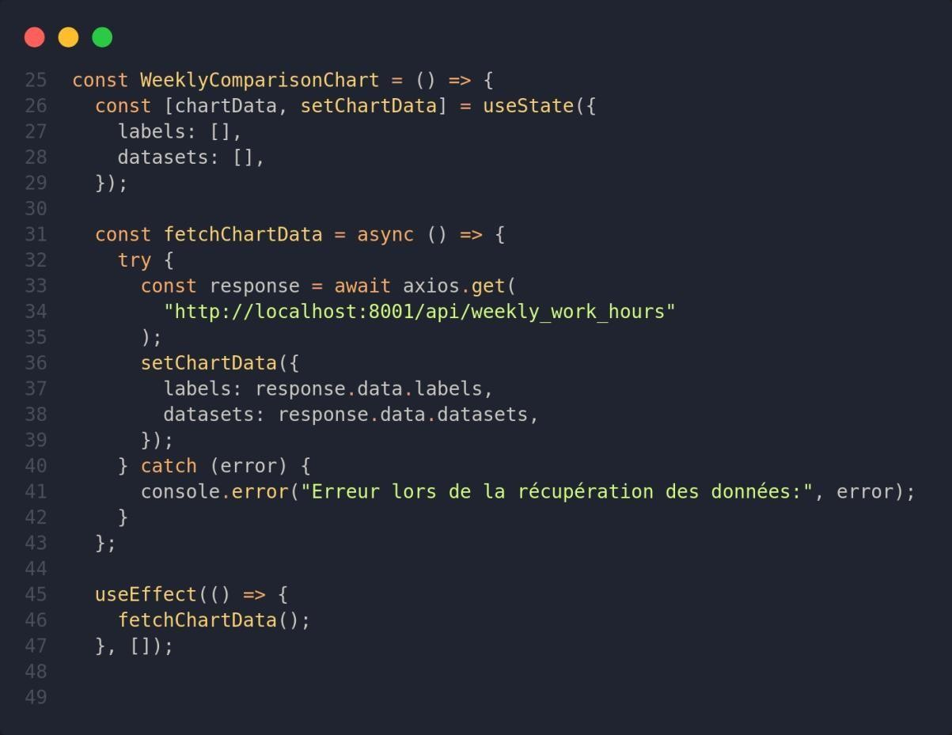
Figure44. Capture du composant WeeklyComparisonChart
Le composant WeeklyComparisonChart joue un rôle clé dans l’analyse des données. Il permet de visualiser rapidement et clairement les performances hebdomadaires des employés, rendant les informations plus accessibles et engageantes pour les administrateurs. Cette vue comparative aide à identifier les tendances ou anomalies dans les heures travaillées.
Principales fonctionnalités :
1. Récupération des données dynamiques :
          - Le composant utilise Axios pour effectuer une requête GET vers l’API /weekly_work_hours.
          - Les données retournées incluent les jours de la semaine (labels) et les heures travaillées par employé (datasets).
2. Affichage du graphique :
          - Les données sont affichées sous forme de graphique en ligne, grâce à reactchartjs-2 (intégration de Chart.js pour React).
          - Chaque employé est représenté par une ligne avec une couleur unique, permettant une comparaison visuelle claire.
3. Options de personnalisation :
          - Les axes sont clairement étiquetés :
          - Axe-X : "Jours de la semaine".
          - Axes-Y : "Heures travaillées".
          - La légende positionnée en haut permet d’identifier chaque employé.
          - Le graphique est responsif, s’adaptant à différentes tailles d’écran.
La figure 45 représente une ligne de code pour la récupération des rapports des utilisateurs
:
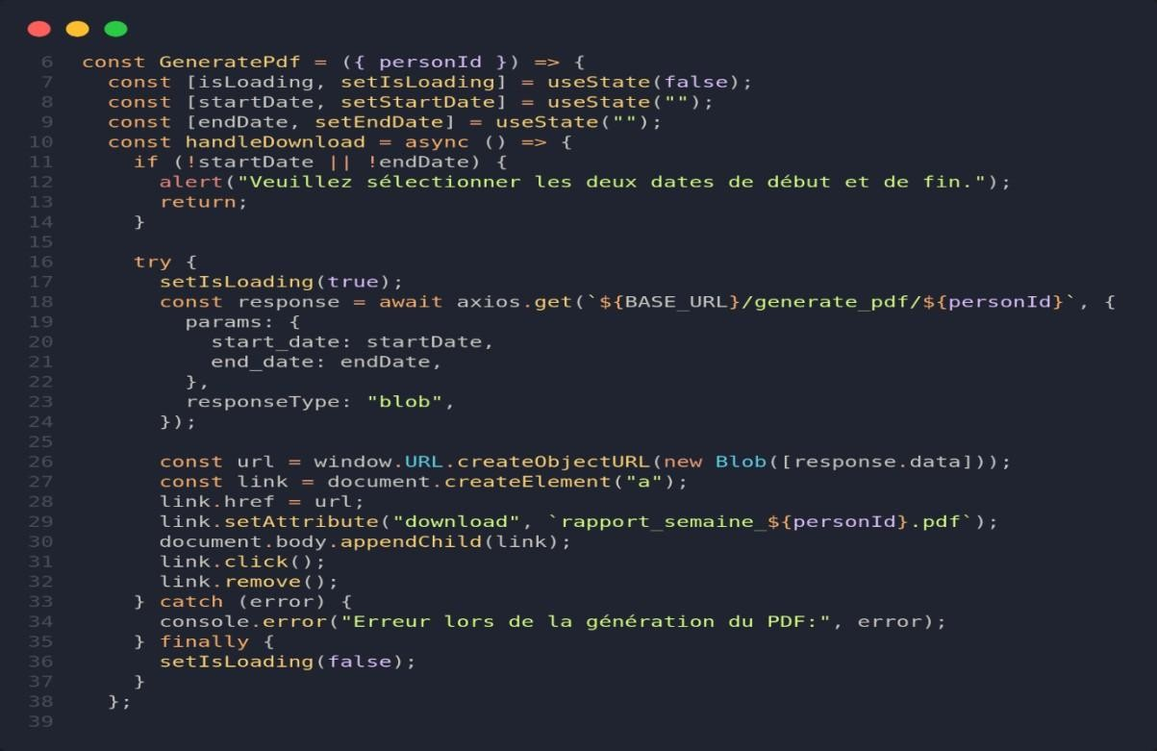
Figure45.Capture d’une ligne de code pour la récupération des rapports détaillés
Cette fonction est cruciale pour permettre aux utilisateurs ou administrateurs de récupérer des rapports détaillés sur les heures travaillées des employés. Elle combine efficacité et simplicité en permettant un téléchargement rapide et sécurisé des fichiers PDF
générés.

Principales fonctionnalités :
Validation des dates :
          - Avant de lancer le téléchargement, la fonction vérifie que l'utilisateur a sélectionné une date de début et une date de fin. Si ce n’est pas le cas, une alerte s’affiche pour demander de compléter les champs.
Requête API au backend :
          - Une requête GET est envoyée à l'API /generate_pdf/<personId> avec les paramètres start_date et end_date.
          - Le backend génère un fichier PDF contenant le rapport des heures travaillées pour l’employé sur la période spécifiée.
Téléchargement du fichier PDF :
          - La réponse du backend est reçue sous forme de fichier blob.
          - Un lien temporaire est créé pour permettre à l'utilisateur de télécharger le fichier avec un nom personnalisé (ex. : rapport_semaine_<personId>.pdf).
Gestion du chargement :
          - Pendant la requête, l’état isLoading est activé pour indiquer que le processus est en cours. Une fois terminé, l'état revient à false.
La figure 46 représente une ligne de code du composant LoadingSpinner :
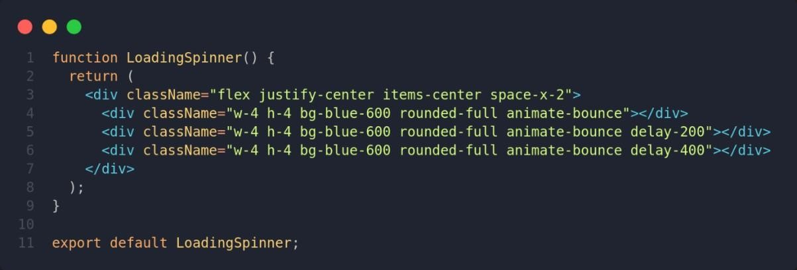
Figure46. Capture d’une ligne de code pour le composant LoadingSpinner
Le composant LoadingSpinner est utilisé dans les sections de l'application où des opérations longues (telles que le téléchargement de fichiers PDF ou la récupération de données depuis le backend) sont en cours. Il améliore l'expérience utilisateur en fournissant un retour visuel immédiat pour indiquer que l’application n’est pas bloquée.
7.3 Présentation de l’application
L'application développée est une solution complète de gestion de pointage basée sur la reconnaissance faciale. Elle intègre plusieurs modules clés pour enregistrer les présences des employés, gérer les horaires, générer des rapports personnalisés, et analyser les performances hebdomadaires.
L’ordinateur est placé à un endroit fixe où les personnels peut y accéder et faire le pointage
En local : l’application est accessible via l’URL : http://localhost:3000 pour le frontend et http://localhost:8001 pour le backend
La figure 47 représente le page d’acceuil de l’application :
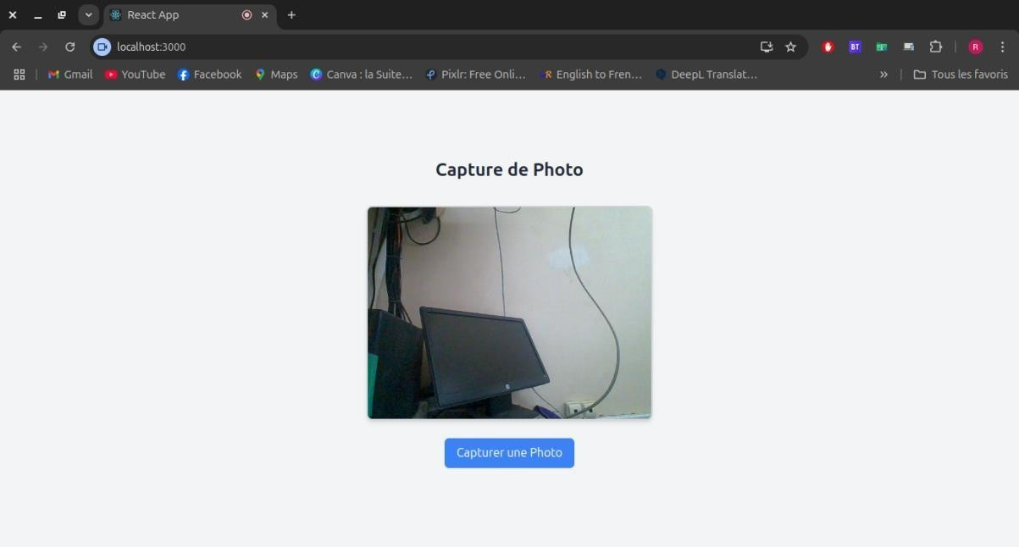
Figure 47. Capture du page d’acceuil de l’application
La page d’accueil où les personnels prend une photo bien cadrée de le cadre et clique sur « Capturer une photo »
La figure 48 répresente la prochaine étape du page d’aceuil :
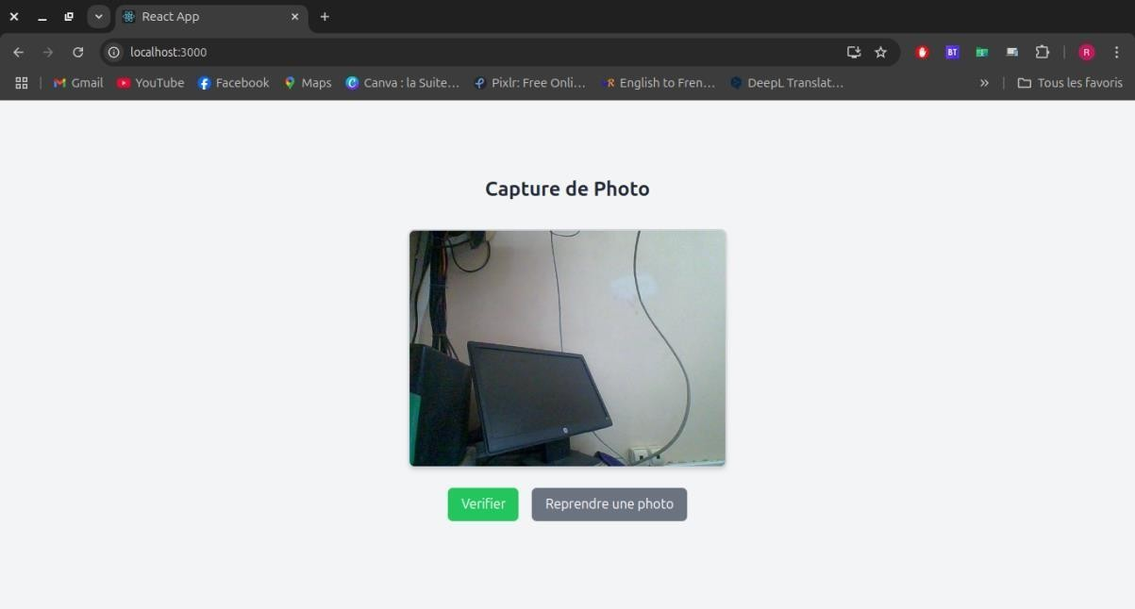
Figure 48. Capture du page d’accueil.
Une fois l’image est capturée, le personnel peut maintenant faire le pointage en cliquant sur « vérifier », il peut aussi reprendre encore une photo au cas où la première n’est pas satisfaisante.
Si l’image correspond à une personne dans la base de données, le serveur backend enregistre la date et l’heure du pointage avec la personne en question sinon il va envoyer un message d’erreur.
La figure 49 représente l’interface qui montre les informations sur les heures des employées
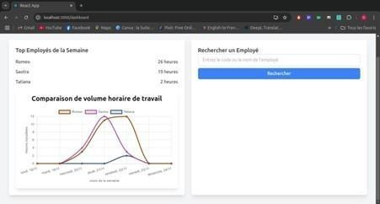
Figure49. Capture de l’interface montre les informations des heures des employées
Le tableau de bord est le cœur de l’application, conçu pour fournir une vue d’ensemble des informations liées au pointage des employés. Il est intuitif, interactif et permet une gestion efficace des données en temps réel.
Fonctionnalités principales : Top employés de la semaine :
- Affiche les trois employés ayant travaillé le plus d’heures.
- Permet d’identifier rapidement les meilleurs performeurs de la semaine.
Recherche d’employé :
- Champ de saisie permettant d’entrer un code employé.
- Affiche des informations détaillées sur l’employé recherché, comme son nom, son poste, et ses heures travaillées.
Génération de rapports :
- Permet de sélectionner une plage de dates (début et fin).
- Génère un fichier PDF contenant les données d’arrivées, de départs et les heures totales travaillées pour l’employé.
Graphique comparatif des heures :
- Compare les heures travaillées par jour pour chaque employé.
- Aide à identifier les tendances et les performances à travers une vue claire et visuelle.
La figure 50 représente l’interface du Django administration
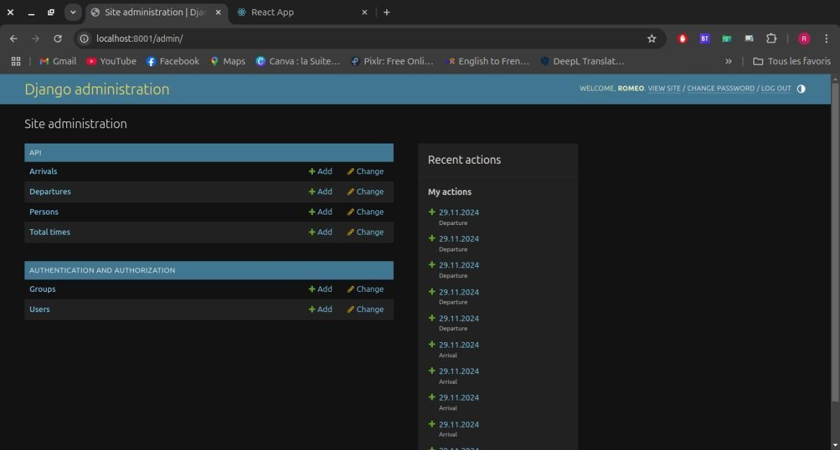
Figure 50. Capture du Django administration http://localhost:8001/admin

Django Admin est un outil intégré et puissant du framework Django, conçu pour permettre la gestion des données d’une application sans avoir besoin de développer une interface spécifique. Il offre une interface utilisateur conviviale pour interagir directement avec la base de données et gérer les modèles définis dans le projet.
Gestion des employés : L'interface admin peut être utilisée pour ajouter ou modifier les informations des employés, comme leurs photos ou leurs codes d'authentification (CRUD).
Facilité d’utilisation : Les administrateurs peuvent suivre et manipuler les données liées aux présences, départs, et heures travaillées sans écrire de code.
Sécurité : L'accès à Django Admin est restreint aux utilisateurs autorisés grâce à un système d’authentification robuste.
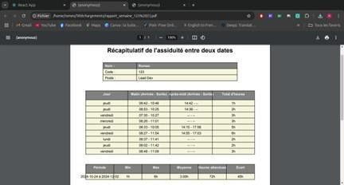
Figure51 : Capture du PDF correspond à la statistique d’une personne
Informations générales : Nom, Code, et Poste de l'employé.
- Tableau des heures quotidiennes :
- Les jours de la semaine.
- Les heures d'arrivée et de sortie pour les périodes du matin et de l'aprèsmidi. Le total d'heures travaillées par jour.
- Résumé final :
- La période couverte.
- Les statistiques des heures : Min, Max, Moyenne, Heures attendues, et Écart.

CONCLUSION

Grâce à notre expertise en développement web, nous avons conçu une solution de pointe pour la gestion des pointages horaires à Trésor Générale de TOLIARA.
En intégrant la reconnaissance faciale et une interface utilisateur intuitive développée avec
ReactJS, nous avons créé un outil à la fois efficace et agréable à utiliser. Le choix de technologies robustes comme Python et PostgreSQL garantit la fiabilité et la sécurité des données.
Cette application, qui permet un suivi précis des présences et facilite la génération de rapports détaillés, a été développée en suivant une méthodologie rigoureuse (MERISE) et répond parfaitement aux besoins spécifiques de Trésor Générale de TOLIARA. Nous envisageons d'enrichir encore davantage cette solution en y intégrant de nouvelles fonctionnalités telles que la gestion des présences

WEBOGRAPHIE
https://www.statista.com/chart/16567/popular-programming-languages/

TABLE DE MATIERES

CIRRUCILUM VITAE .................................................................................................. I
1.1 Information d’ordre générale......................................................................................... 1 Missions et historique .................................................................................................... 2
1.3 Organigramme institutionnel de l’ENI .......................................................................... 1.4 Domaines de spécialisation 1.5 Architecture des formations pédagogiques ................................................................... 1 6
Relations de l’ENI avec les entreprises et les organismes ............................................ 1Débouchés professionnels des diplômés ....................................................................... 7

SOMMAIRE ................................................................................................................... V
REMERCIEMENTS ................................................................................................... VII
LISTE DES FIGURES ................................................................................................. IX
LISTE DES TABLEAUX .............................................................................................. X
LISTE DES ABBREVIATIONS ................................................................................ XII
INTRODUCTION .............................................................................................................
PARTIE I. PRESENTATIONS........................................................................................
Chapitre 1. Présentation de l’ENI....................................................................................
1.8 Ressources humaines .....................................................................................................
Chapitre 2. Présentation de la société ..............................................................................
2.1 Historique ...................................................................................................................... 2.2 Mission et Activités ....................................................................................................... 2.3 Organigramme Générale ...............................................................................................
2.4 Localisation du Trésorerie Générale du Toliara ............................................................
Chapitre 3. Description du projet
3.1 Formulation................................................................................................................
3.2 Objectif et besoins de l’utilisateur..............................................................................
3.3 Moyens nécessaires à la réalisation du projet.............................................................
- 3.1Moyen Humains........................................................................................................
3.3.2 Moyen Matériels.......................................................................................................
3.3.3 Moyen Logiciel ......................................................................................................
  - Résultats attendus.......................................................................................................
  - Chronogramme de travail...........................................................................................
PARTIE II. ANALYSE ET CONCEPTION
Chapitre 4. Analyse préalable
4.1 Analyse de l’existant.................................................................................................
4.1.1 Organisation actuelle .............................................................................................
4.1.2. Inventaire des moyens matériels et logiciels.........................................................
  - Critique de l’existant................................................................................................
  - Conception avant projet............................................................................................
    - Proposition des solutions
......................................................................................
    - Méthodes de conception et outils
utilisés..............................................................
Chapitre 5. Analyse conceptuelle.................................................................................
  - Présentation de la méthode Merise...........................................................................
  - Dictionnaire des données..........................................................................................
  - Règles de gestion......................................................................................................
  - Diagramme de flux...................................................................................................
  - Modélisation des données.........................................................................................
    - Modèle conceptuel des données
(MCD)................................................................
    - Modèle logique des données..........................................................................................
    - Modèle conceptuel des traitements........................................................................
    - Modèle organisationnel des
traitements.................................................................
PARTIE III. REALISATION
Chapitre 6. Mise en place de l’environnement de développement
6.1. Installation et configuration des outils.......................................................................
6.1.1. Visual Studio Code (VsCode).................................................................................
6.1 2. Pycharm...................................................................................................................
    - Python......................................................................................................................
    - Node Js.....................................................................................................................
    - PostgreSQL..............................................................................................................
    - Beekeeper Studio.....................................................................................................
6.2. Architecture de l’application...................................................................................... Chapitre 7. Développement de l’application................................................................
  - Création de la base de données..................................................................................
  - Codage de l’application.............................................................................................
  - Présentation de l’application......................................................................................
CONCLUSION …...........................................................................................................
BIBLIOGRAPHIE......................................................................................................VII
WEBOGRAPHIE........................................................................................................VIII
GLOSSAIRE.................................................................................................................IX
ANNEXE.........................................................................................................................X
TABLES DES MATIERES..........................................................................................XI RESUME............................................................................................................................
ABSTRACT.......................................................................................................................

RESUME
Ce projet concerne la conception et la réalisation d’une application web pour la gestion de pointage par reconnaissance faciale au sein du TG TOLIARA.
Ce mini-mémoire rapporte les travaux effectués tout au long du projet, qui commence, d’abord, par la présentation de l’ENI et de TG TOLIARA par les détails historiques de l’établissement et de l’entreprise. Puis, la mise en œuvre des besoins de l’utilisateur et la réalisation du système informatique qui se résultent après l’analyse et la conception. Enfin, la description des outils matériels et logiciels intervenant dans l’élaboration de l’application.
Pour atteindre l’objectif, l’utilisation de la méthode MERISE a été sollicitée pour la conception du système d’information. Le développement de l’application a été effectué à l’aide du logiciel PostgreSQL.
Mots clés : Conception et réalisation, système d’information, Framework, MERISE, SGBD.

ABSTRACT
This project involves the design and development of a web application for facial recognitionbased time and attendance management within the TG TOLIARA department.
This mini thesis documents the work done throughout the project, starting with an overview of ENI and TG TOLIARA, including their history. It then covers the identification of user needs and the development of the IT system, which was based on analysis and design. Finally, it details the hardware and software used to create the application.
To achieve these goals, we used the MERISE methodology for system design and PostgreSQL for development."
Keywords: Design and development, Information system, Framework, MERISE, DBMS.

